

**Índice**

|  |  |
| --- | --- |
| **Contenido** | **Pág.** |
| Introducción…………………………………………………………………….... | 3 |
| Descripción……………………………………………………………………..... | 4 |
| Objetivos………………………………………………………………………..... | 5 |
| Funcionalidad……………………………………………………………. |  |
| **Modulo Interfaz Pagina Web** |  |
| **Modulo Usuario** |  |
| **Modulo Demanda** |  |
| **Modulo Proyecto** |  |
| **Modulo Administrador** |  |

**Introducción**

El presente manual es una herramientas que refleja la estructura de cómo se compone el sistema, estos deben ser de manera didáctica, para facilitar su comprensión; orientar y dirigir al programador en la consulta y en el manejo del mismo. El propósito es servir como guía al usuario para que manipule y acceda al sistema sin ningún inconveniente; además que pueda entender todos los procesos, especificaciones, y la programación que se necesitan para administrar los códigos del sistema, detallando concretamente toda su funcionalidad, de manera que se logre corregir grandes errores que se puedan presentar a futuro.

Es por ello que se ha desarrollado del manual del Sistema de Demanda y Proyecto de la Coordinación Regional de Instituciones Públicas de la Cantv, el cual muestra una descripción detallada de cada uno de los módulos que permite el control y registro de servicios.

Por otra parte se detalla la información correspondiente a la descripción, misión, visión, los objetivos generales, específicos, plataforma de desarrollo, funcionalidad, módulos que conforman el sistema, descripción de los casos de usos, descripción general de los botones, estándares de interfaz, entre otros aspectos que integran el sistema.

**DESCRIPCIÓN**

**FUNCIONALIDAD**

**Modulo Interfaz Página Web**

**Página principal del Sistema de Registro de Demanda y Proyecto**

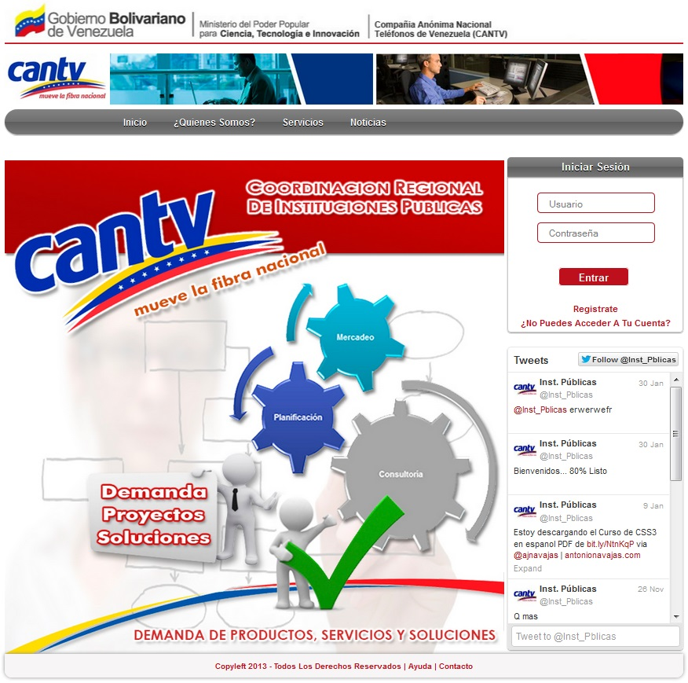

**Contáctanos:** Área en la cual el visitante tendrá la oportunidad de enviar cualquier inquietud a través del formulario donde debe llenar los campos con los datos correspondientes y luego enviarlos.

Los datos que se suministraran serán de tipo ‘varchar’ para:

* Nombre.
* E-mail.
* Dirección.
* Mensaje.

Esto porque acepta caracteres, números y letras, mientras que será de tipo ‘int’ para el teléfono.

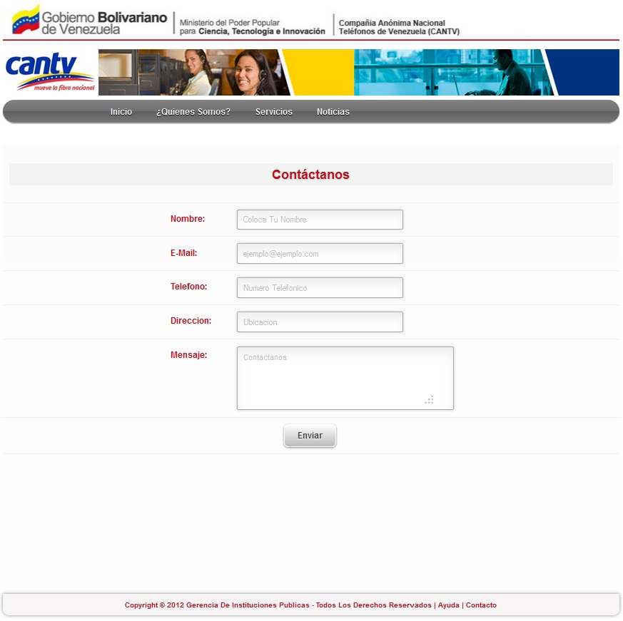

**¿Quienes Somos?**

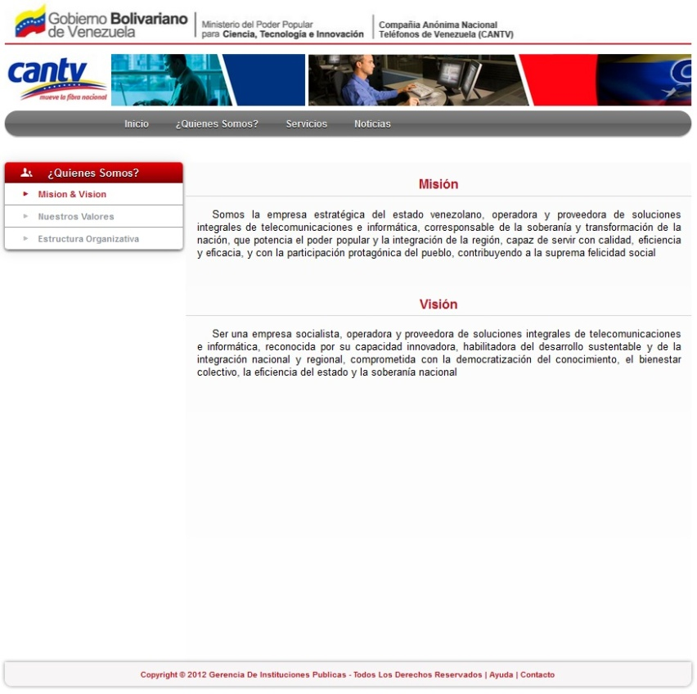

**Nuestros Valores**

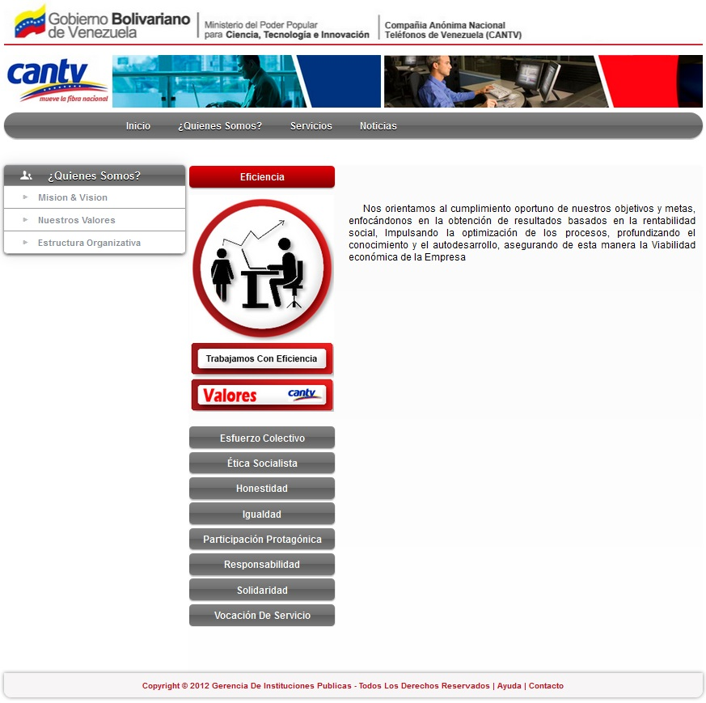

**Estructura Organizativa**

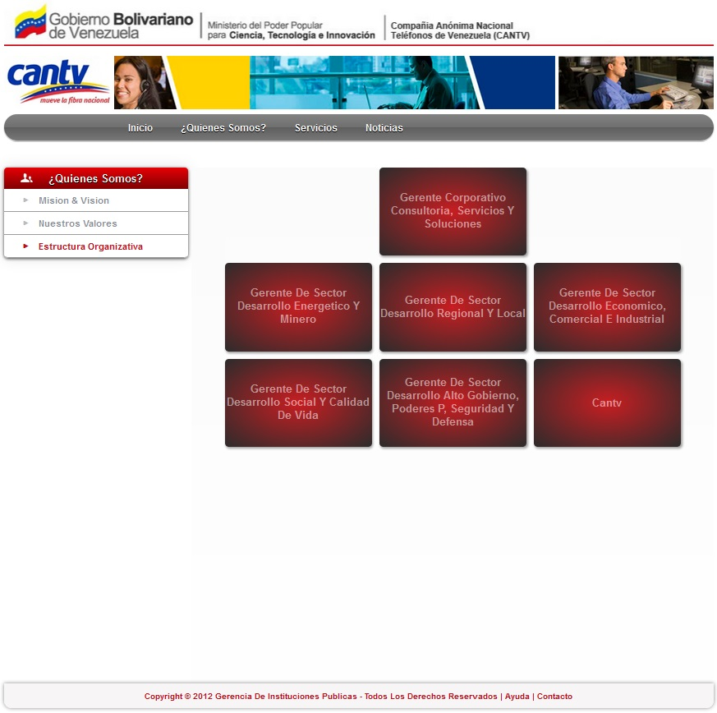

**Servicios**



**Noticias – Instituciones Públicas**

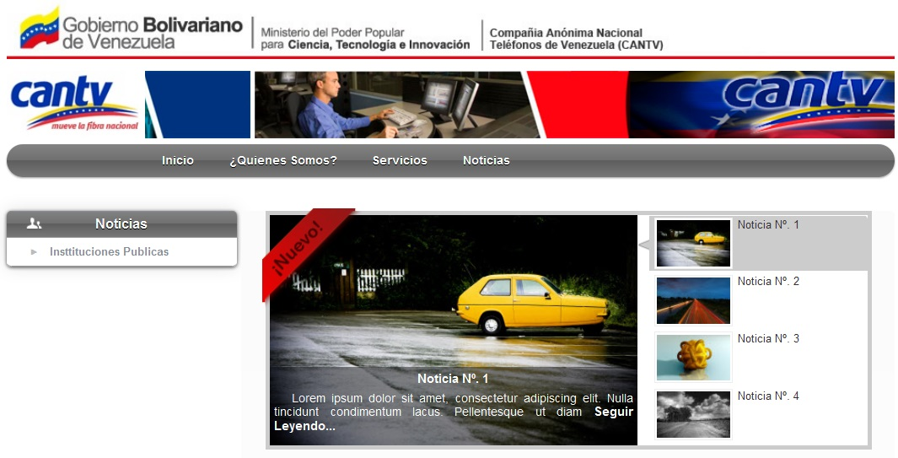

**Módulo Usuario**

En este módulo, se podrán registrar los diferentes tipos de usuario, tales como consultores, líderes y gerentes, llenando de manera consecutiva y obligatoria los campos que allí se presentan. Los tipos de datos manejados para cada uno de ellos son los siguientes:

* Nombre: Este campo sólo reconoce datos de tipo ‘varchar’.
* Apellidos: al igual que el campo llamado “Nombre”, este sólo reconoce datos de tipo ‘varchar’.
* C.I: Para la cédula de identidad el tipo de dato aceptado es el ‘int’ es decir de tipo numérico y números enteros.
* Teléfonos: Al igual que el campo anterior llamado “C.I”, el tipo de dato aceptado es el ‘int’ es decir de tipo numérico y entero.
* Gerencia: En este caso se selecciona la opción del combo de acuerdo a la gerencia a la cual pertenezca, este hace un llamado a la base de datos realizando una consulta para luego mostrar el resultado.
* Sector: Al igual que la “Gerencia”, también se realiza una selección de la opción más apropiada, sin embargo estas dependerán de la gerencia puesto a que existe una dependencia entre ellas. Esta también realiza un llamado a la base de datos permitiendo así traer los datos correspondientes.
* Región: La región que el usuario elegirá se muestra en un combo, donde aparecen las 6 regiones pertenecientes a Venezuela. De igual manera este realiza consultas a la base de datos para arrojar los valores.
* Contraseña: La contraseña que debe suministrar el usuario es de tipo ‘varchar’, este tipo de dato es elegido puesto a que permite el manejo de caracteres, números y letras, dándole al usuario flexibilidad. También esta requerirá ser solicitada nuevamente para validar la información.

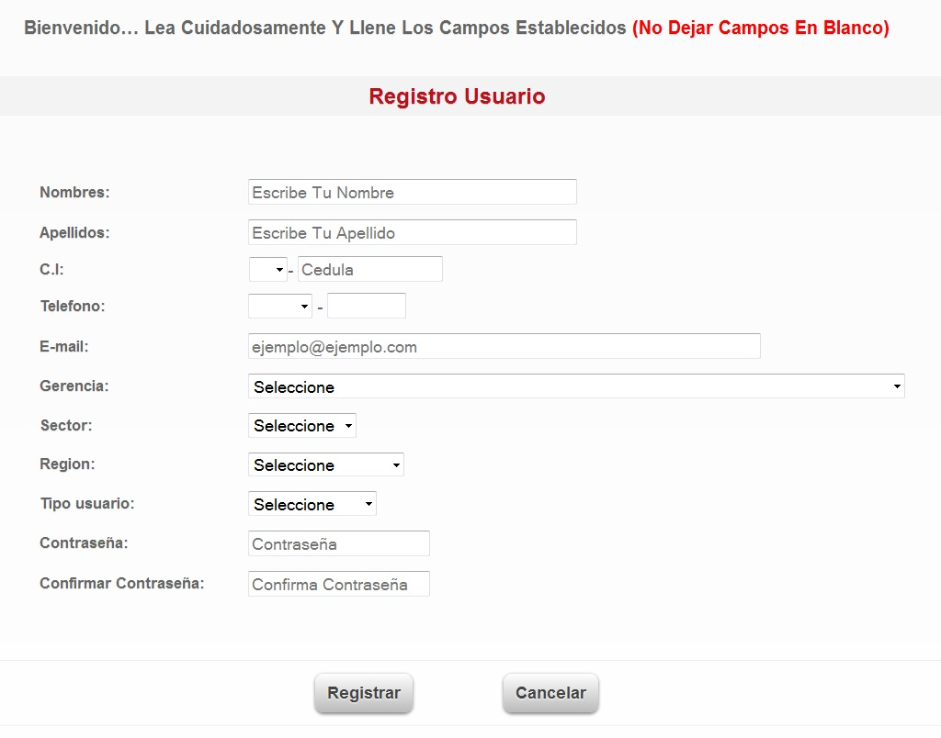

**Modelo Registrar Usuario**

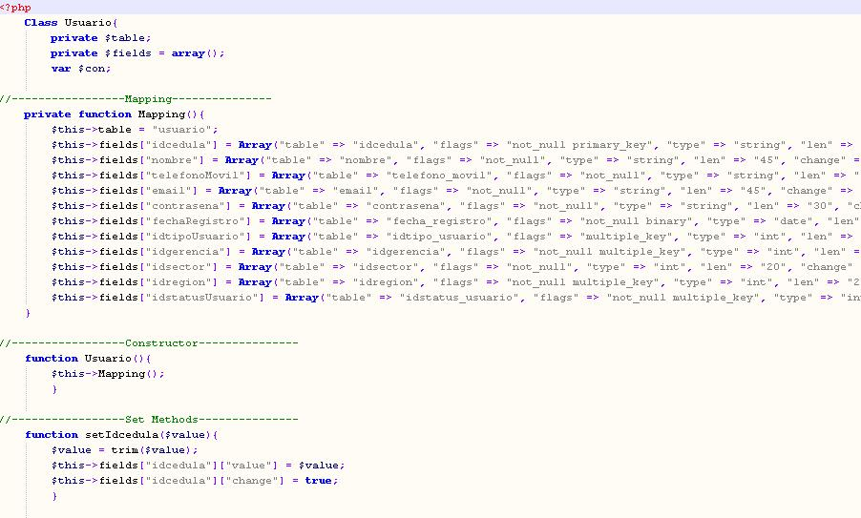

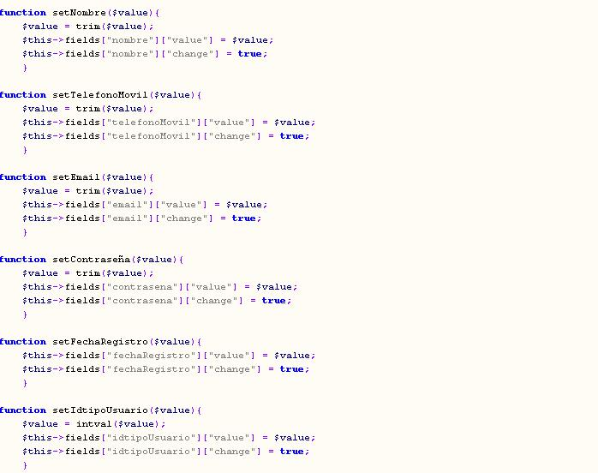

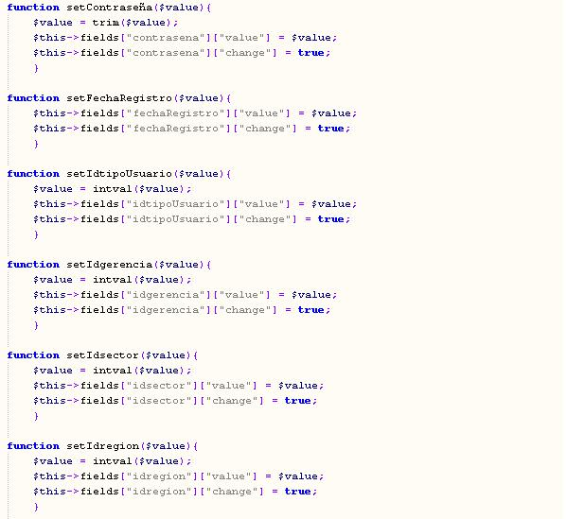

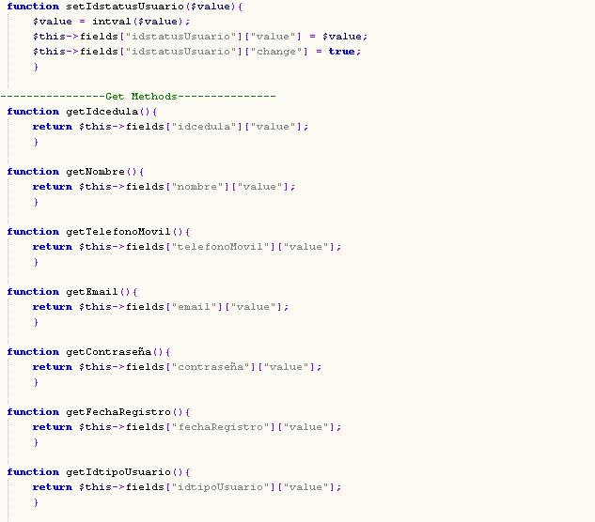

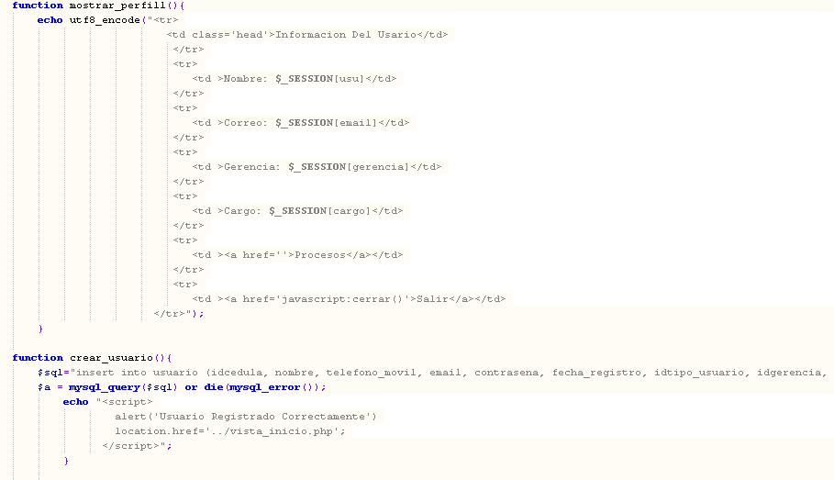

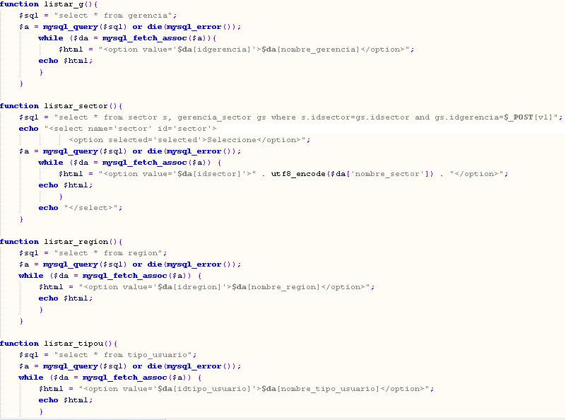

**Vista Registrar Usuario**

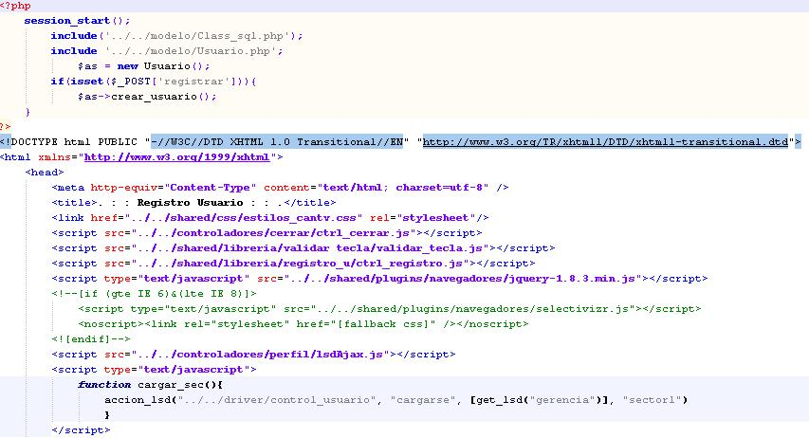

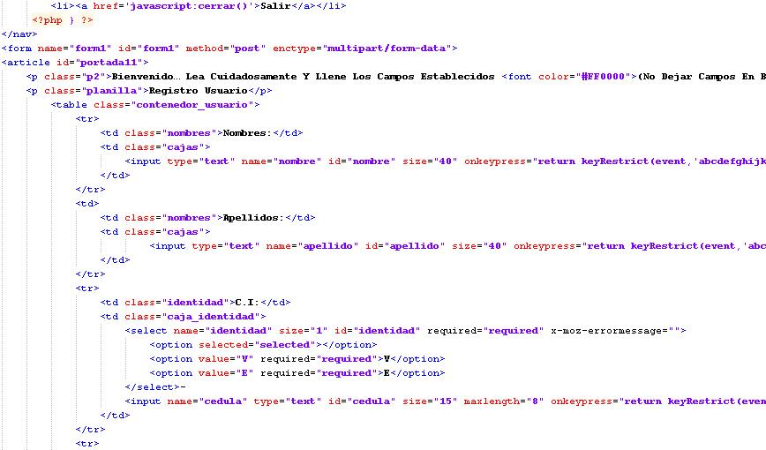

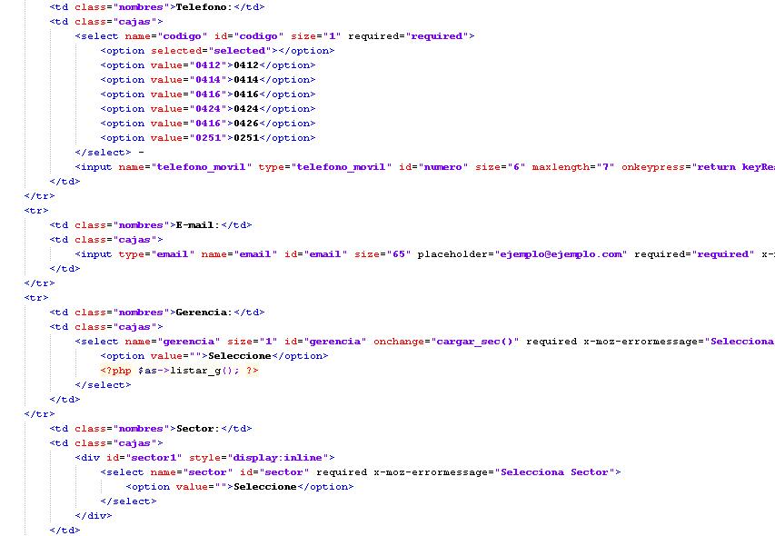

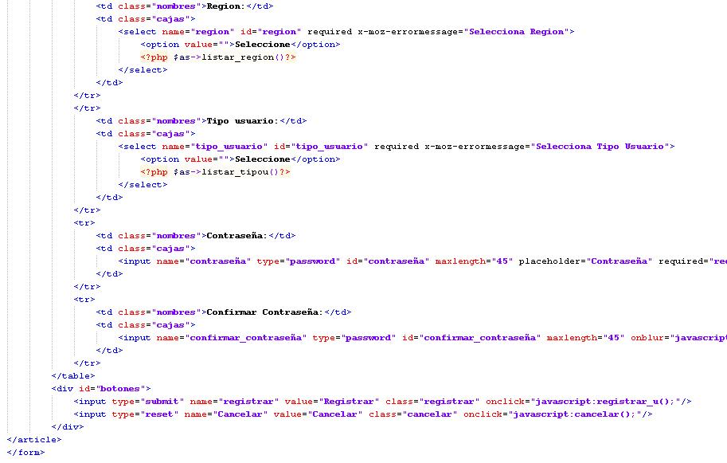

**Módulo Demanda**

En el módulo demanda, se podrán hacer operaciones tales como “Registrar Demanda” y “Ver Demanda”, para los cuales se muestran las figuras a continuación, donde se visualizan las pantallas correspondientes para cada acción que será realizada por el usuario(consultor).

**Registrar Demanda**

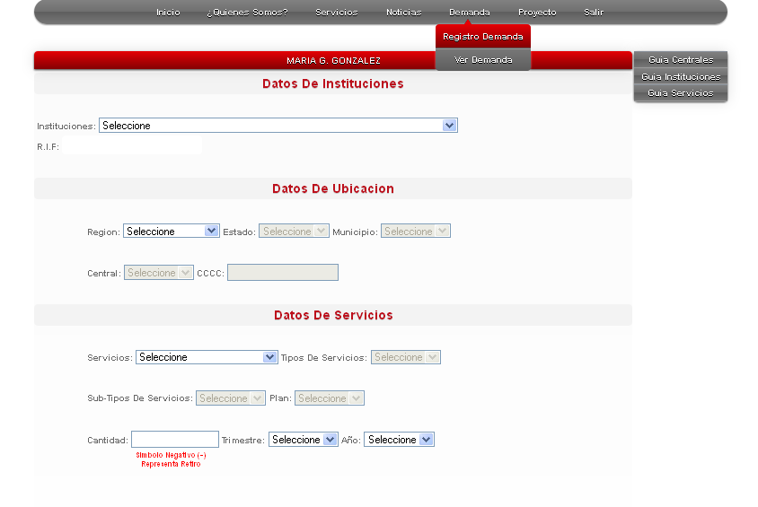

**Ver Demanda**

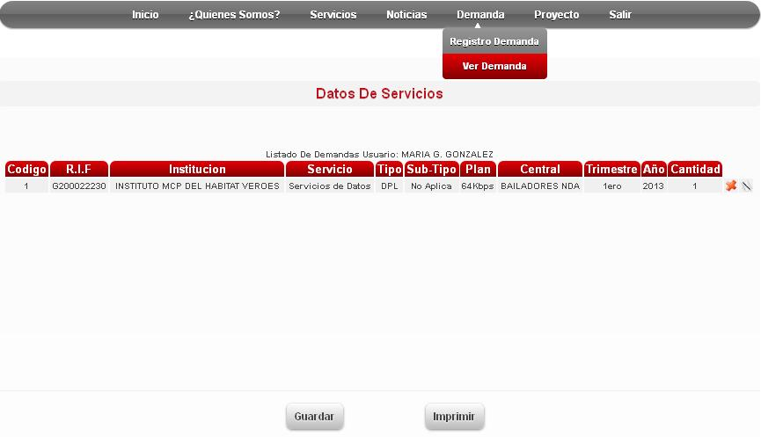

**Modelo - Clases**

Este modelo representa la “Class_Demanda” que fue creada con el propósito de plasmar las funciones con las que trabajará en conjunto con la vista ya que se emplea la arquitectura *Modelo-Vista-Controlador.* Permitiendo con ello, insertar datos en la base de datos “demanda_proyecto”, seleccionar (consultar) y listar los datos.

**Registrar Demanda y Ver Demanda**

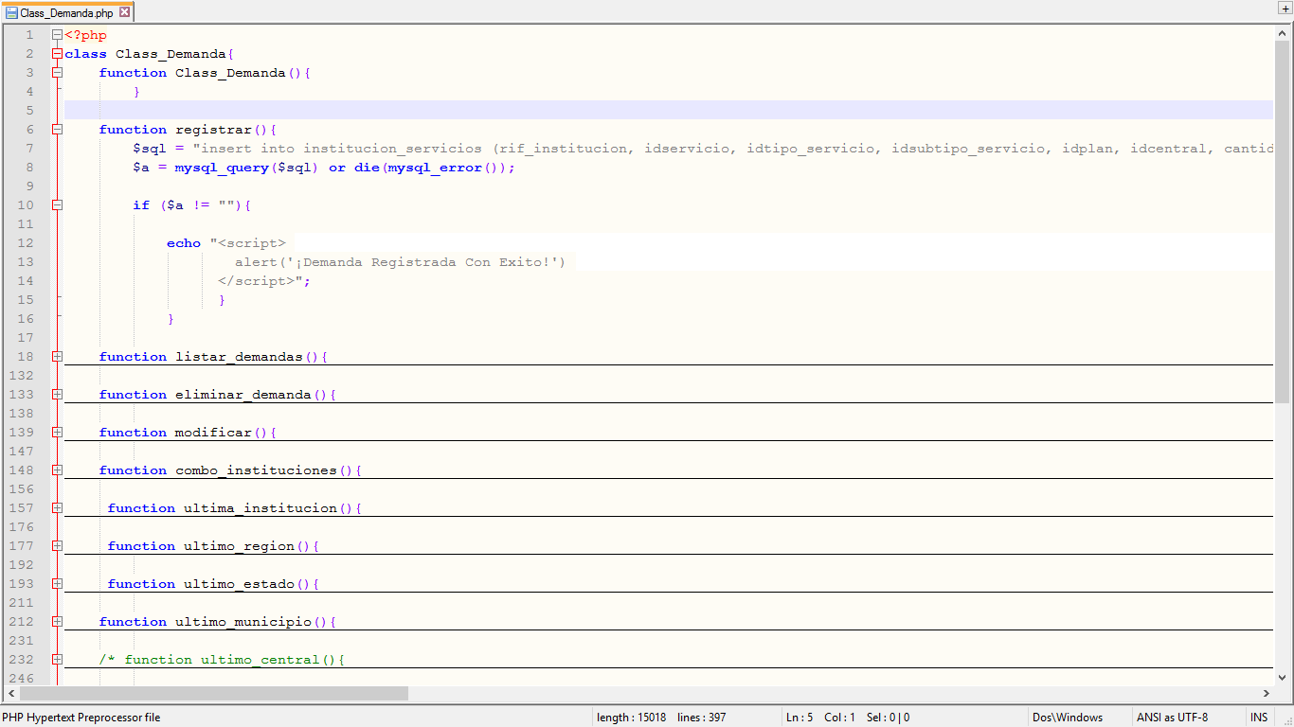

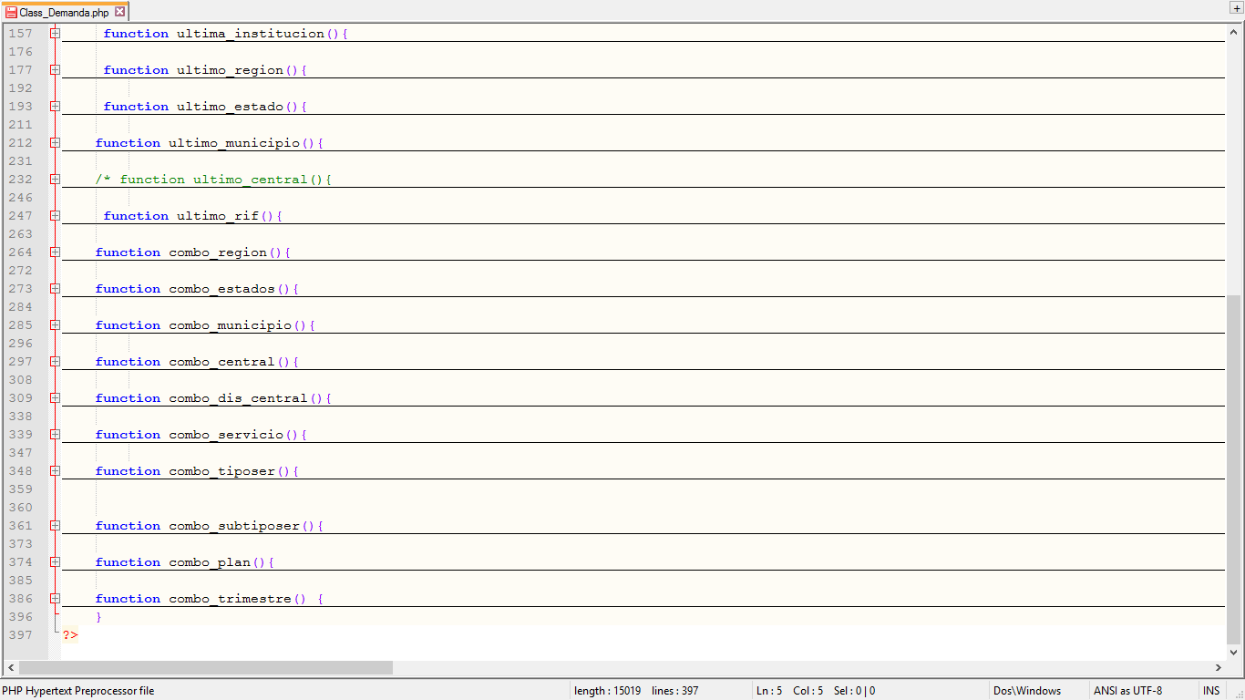

**Vistas**

Aquí se presenta el modelo de las funciones, pero en un aspecto (interfaz) amigable y entendible para el usuario, en la cual se muestra la librería que este posee, con cada una de las funciones, combos correspondientes a la misma y de igual manera a su vez haciendo un llamado a los controladores que serán los eventos que responderán a las acciones hechas por el usuario.

**Registrar Demanda**

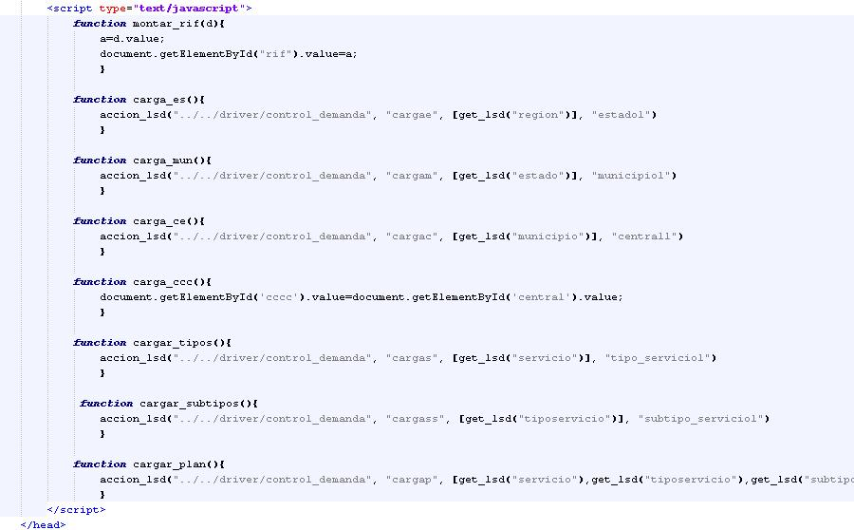

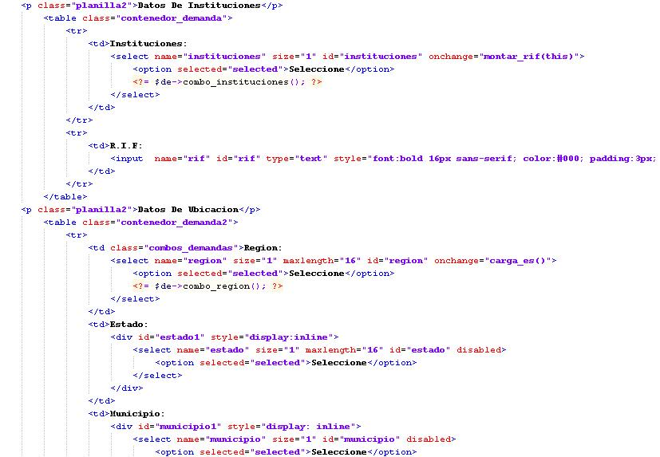

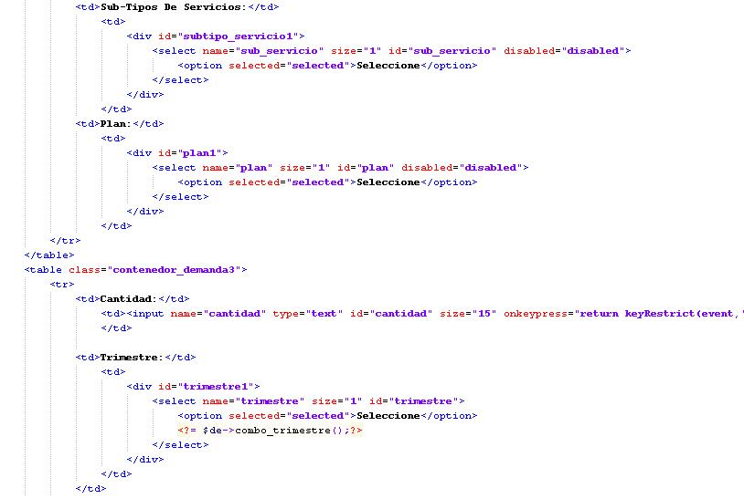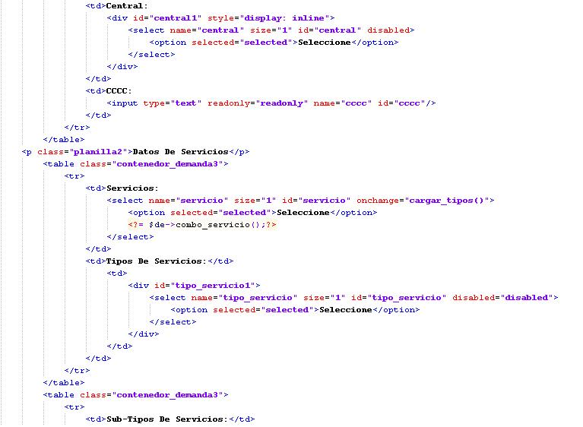

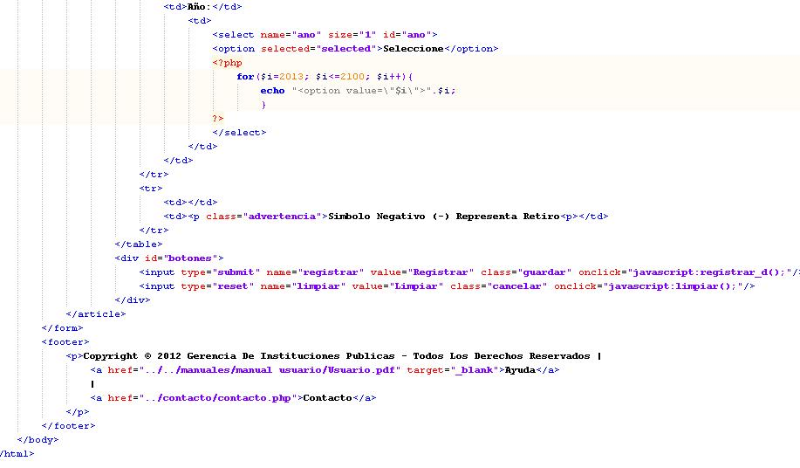

**Ver Demanda**

Aquí se presenta el modelo de las funciones de la vista “Ver Demanda”, pero en un aspecto (interfaz) amigable y entendible para el usuario, en la cual se muestra la librería que este posee, con cada una de las funciones, combos correspondientes a la misma y de igual manera a su vez haciendo un llamado a los controladores que serán los eventos que responderán a las acciones hechas por el usuario. 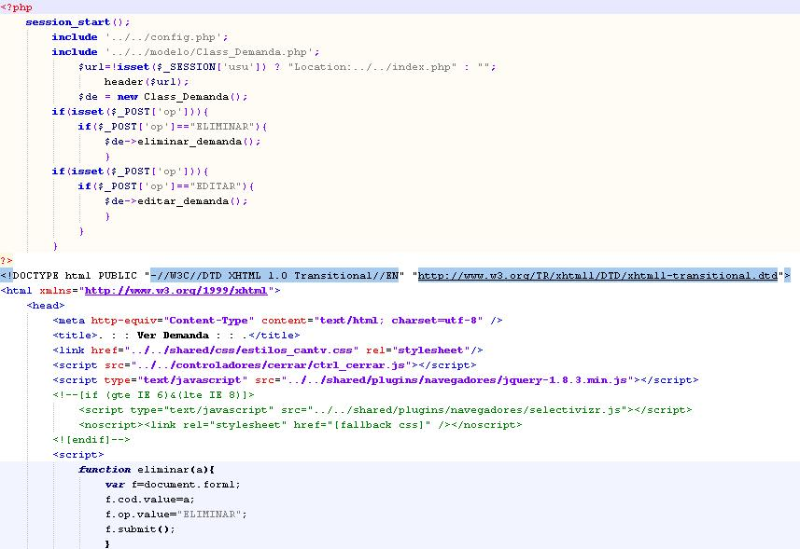

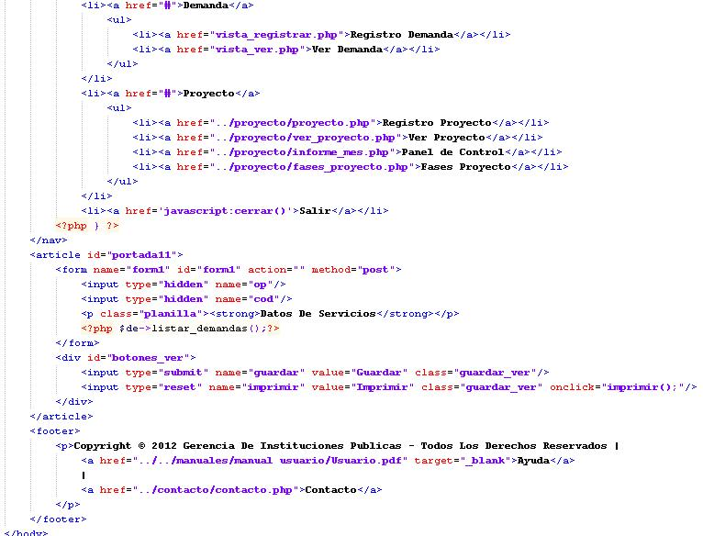

**Módulo Proyecto**

En este módulo llamado Registrar Proyecto, permite al usuario (Consultor) registrar un proyecto, llenando los diferentes campos establecidos como requisito principal para luego ser insertados en la base de datos.

**Registrar Proyecto**

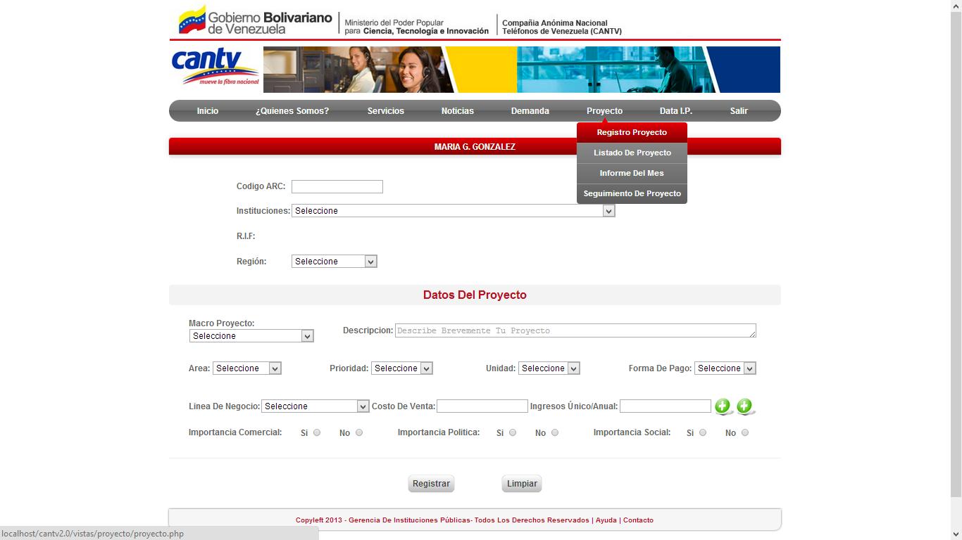

**Ver Proyecto**

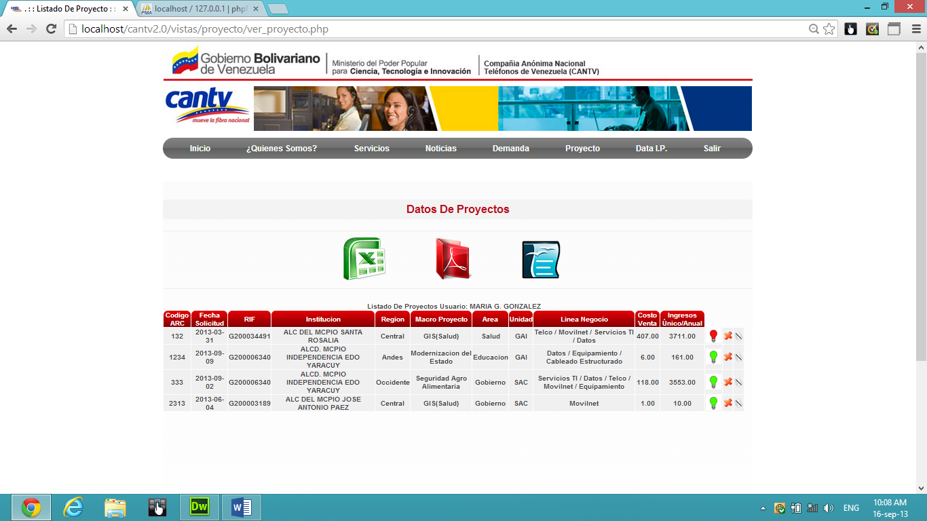

**Panel de Control**

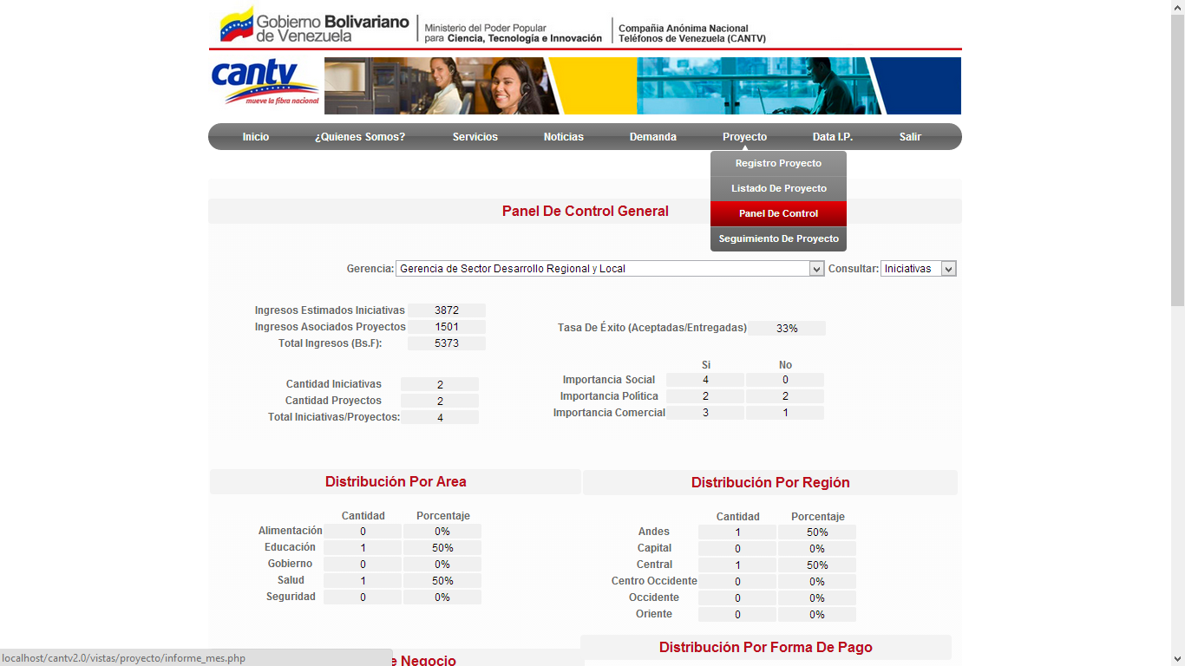

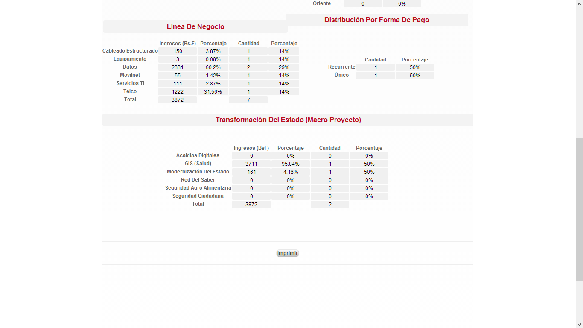

**Seguimiento de Proyecto**

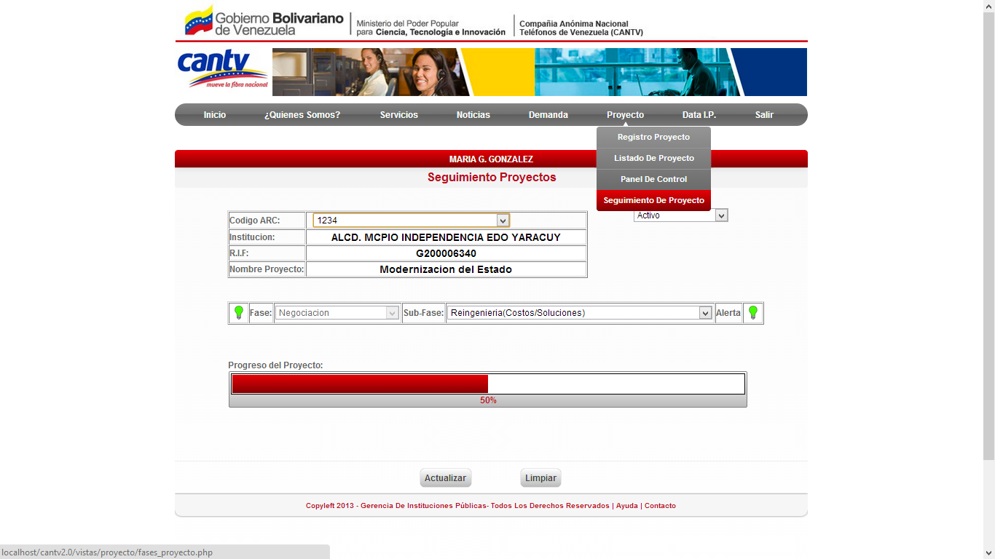

**Modelo - Registrar Proyecto y Ver Proyecto**

Este modelo representa la “Class_Proyecto”, creada con el propósito de plasmar las funciones con las que trabajará en conjunto con la vista*.* Permitiendo con ello, insertar datos en la base de datos llamada “demanda_proyecto”, seleccionar (consultar) y listar los datos.

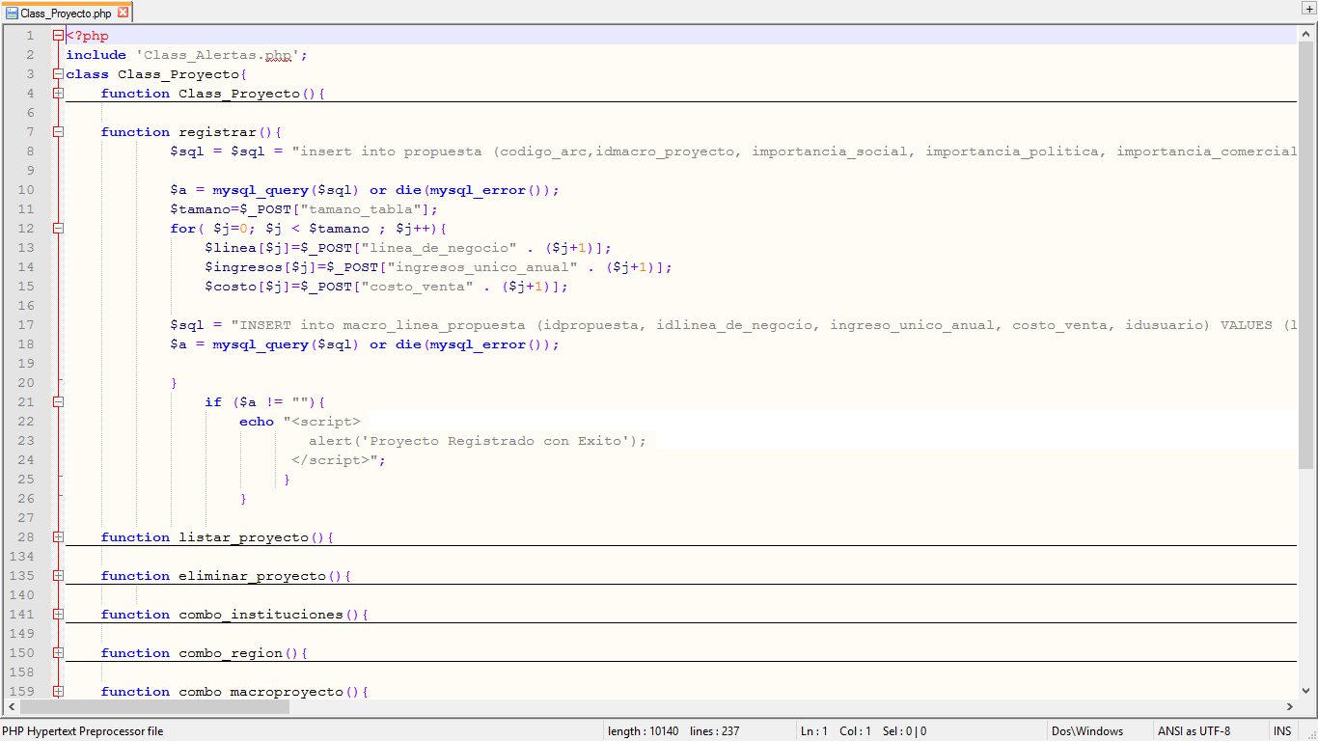

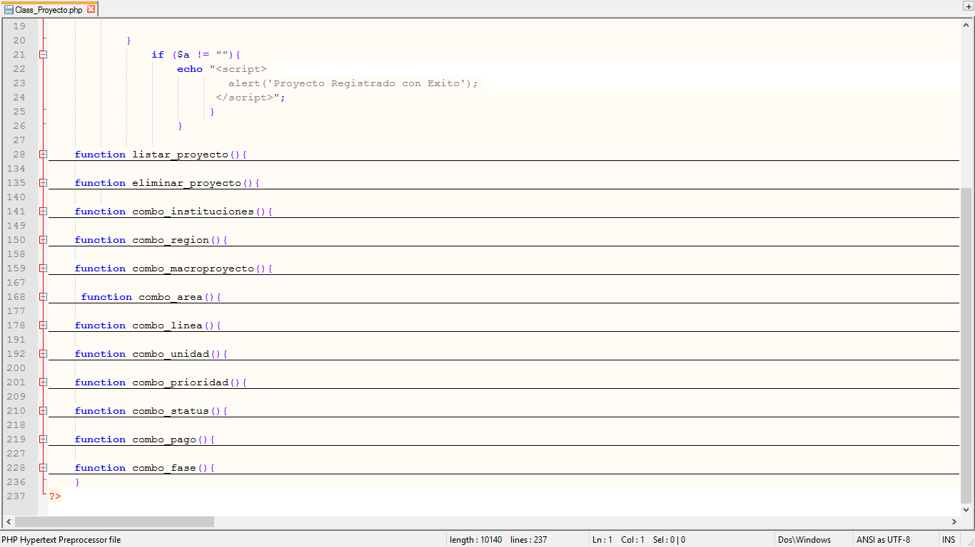

**Vista - Registrar Proyecto**

En esta vista se encuentran los códigos correspondientes a la interfaz Registrar proyecto, donde se visualizan los llamados a las funciones establecidas en la “Class_Proyecto” mencionada anteriormente y también se hacen uso de funciones en *javascript* que permiten accionar eventos realizados por el usuario.

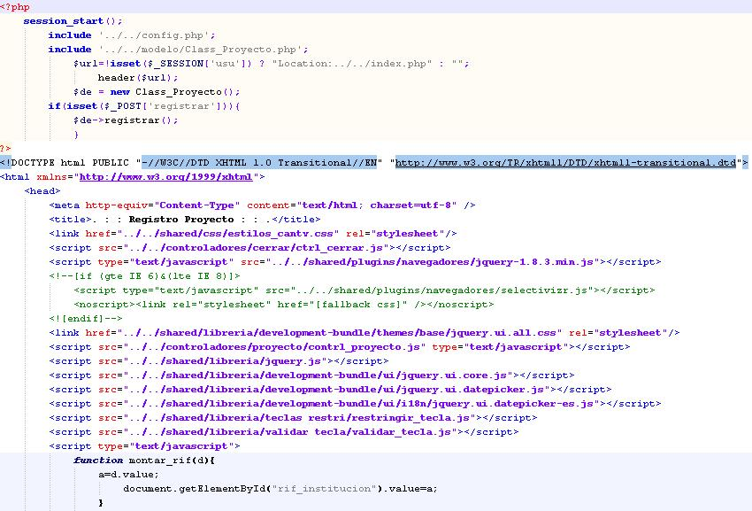

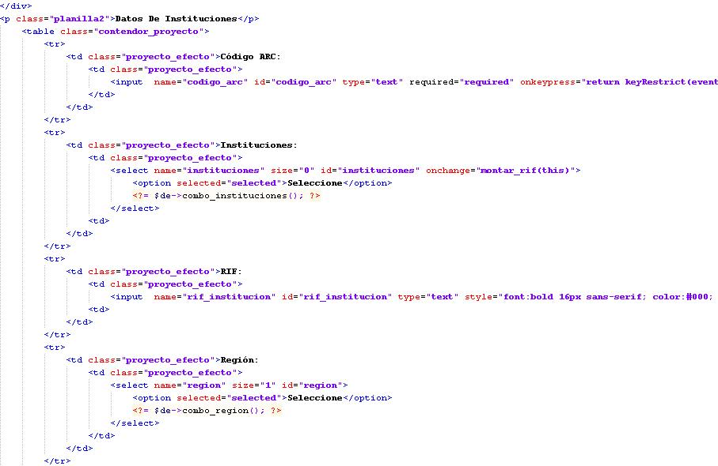

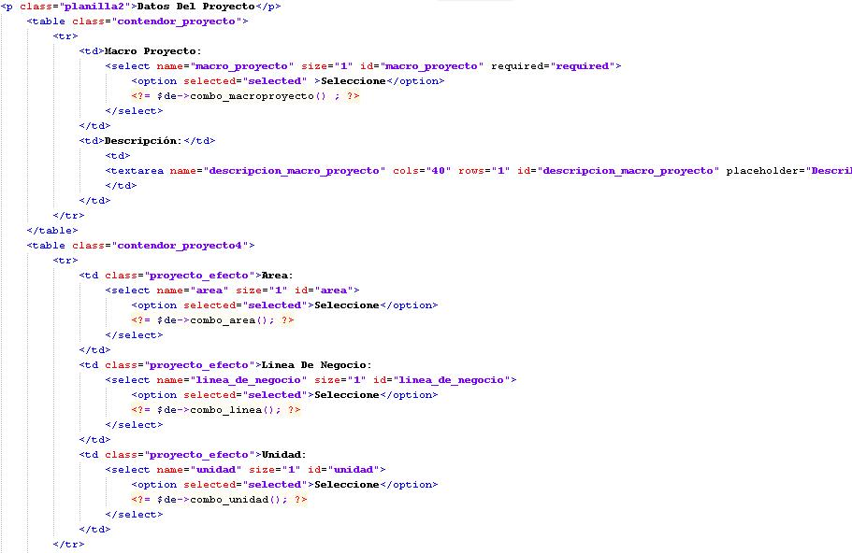

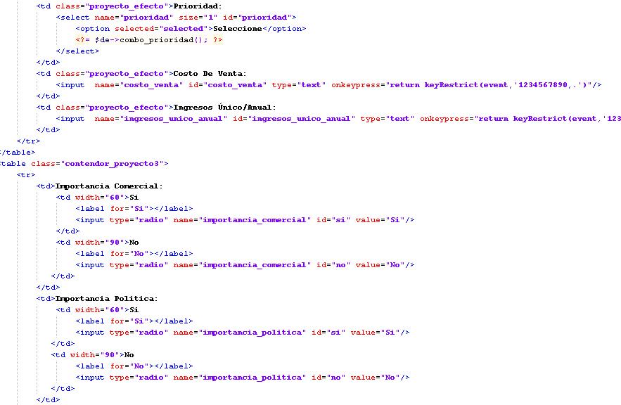

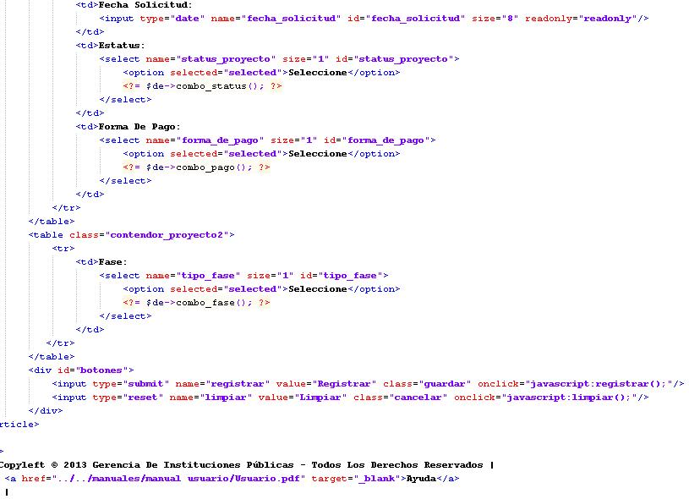

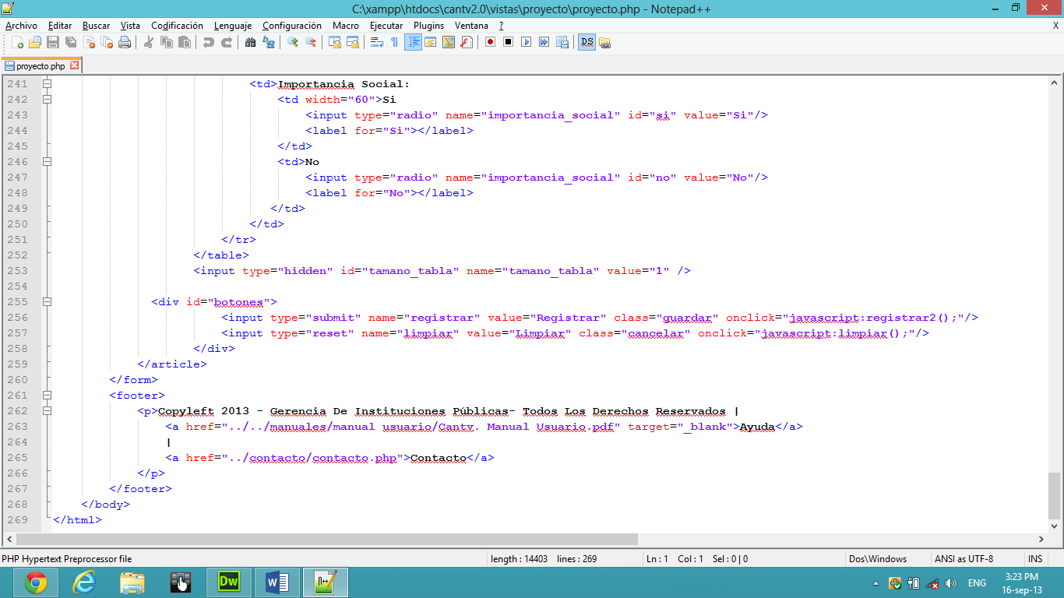

**Vista - Ver Proyecto**

De igual manera que sucede en Registrar Proyecto, aquí se hacen llamados a las funciones que se encuentran en la Class_Proyecto, esta permite que se muestre el listado de los proyectos que han sido registrados por el usuario con opción a que sea eliminado o editado un registro.

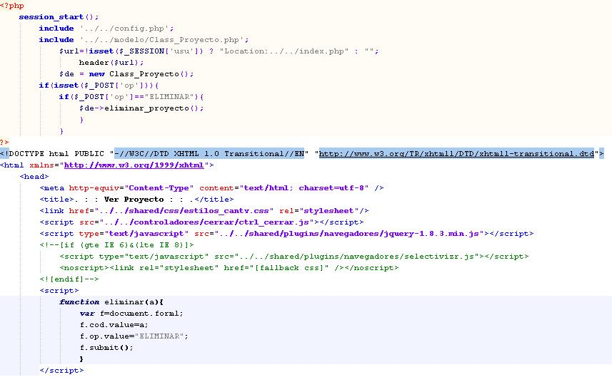

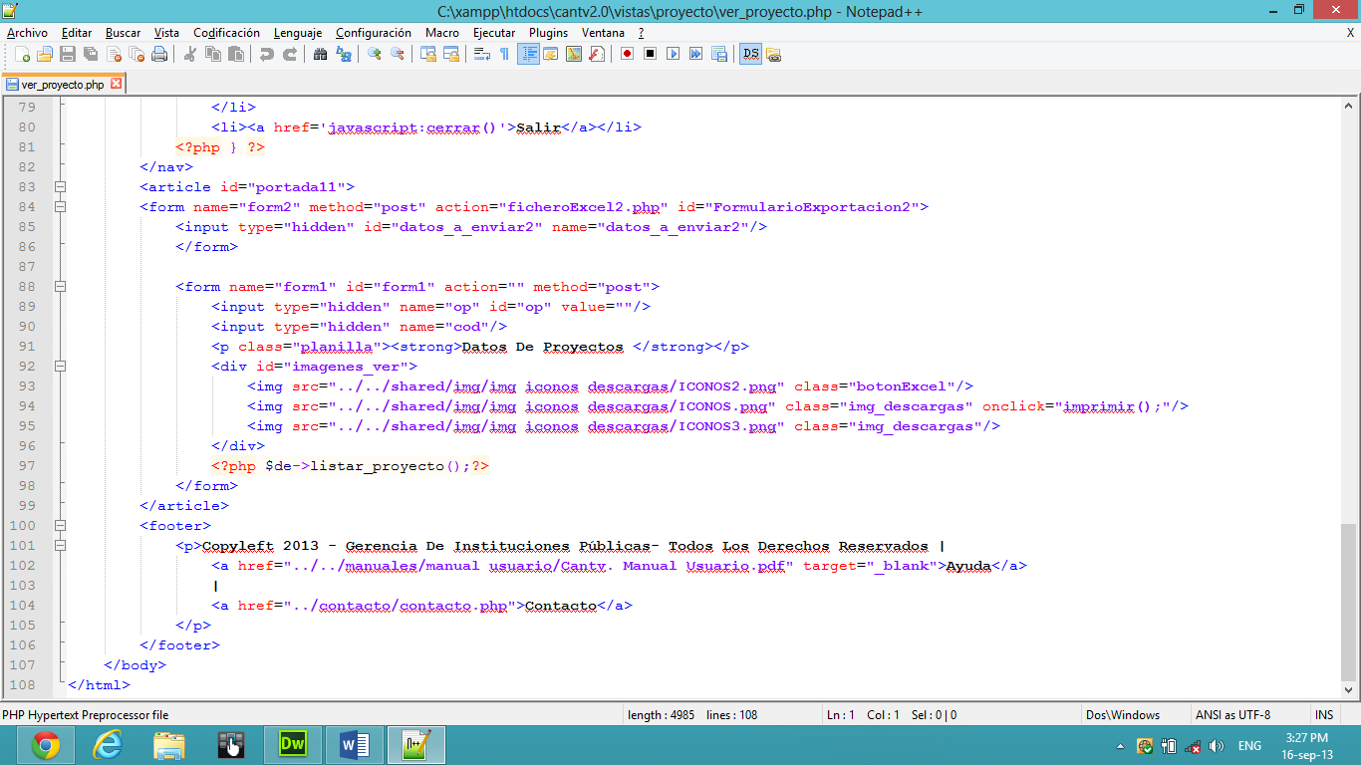

**Modelo- Panel de Control**

Las funciones que se encuentran en este modelo llamado Class_Informe, permiten que sean calculados cada una de las cantidades de proyectos e iniciativas de acuerdo a la gerencia que pertenezcan para que sean posteriormente visualizados en la vista, se utilizaron contadores y acumuladores para la realización del mismo.

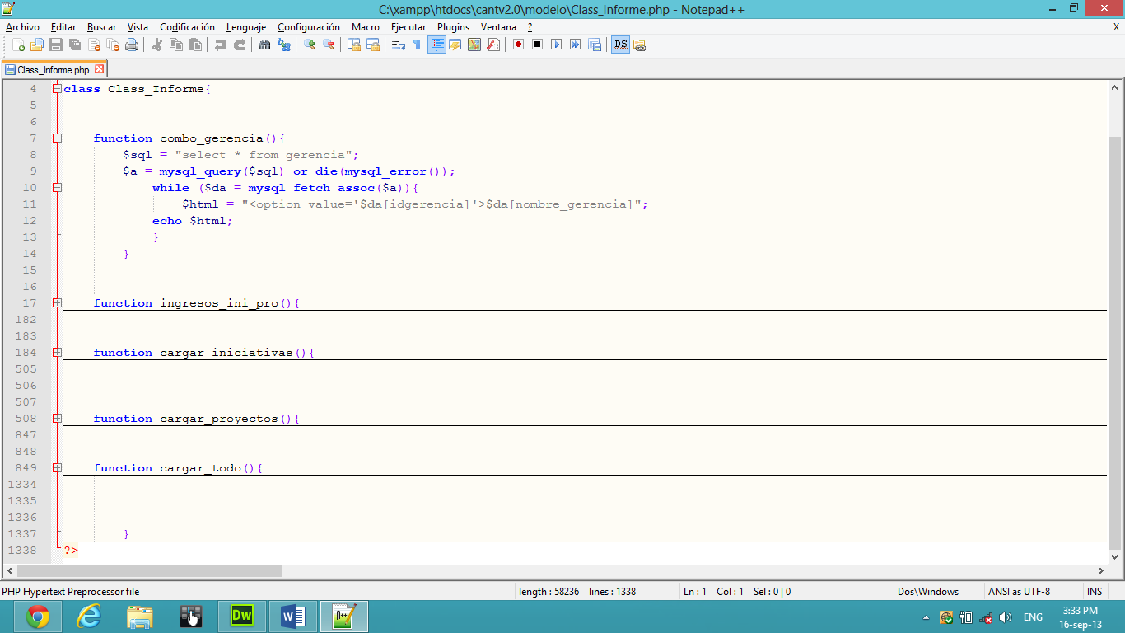

**Vista- Panel de Control**

En la vista panel de control, además de hacer un llamado a las funciones establecidas en el modelo “*Class_Informe”,* se crean las tablas que serán mostradas y donde se expondrán los resultados obtenidos a medida de que el consultor realice un registro de proyecto, para ello se establecen los valores de los títulos para cada una de ellas dándole por defecto nombres predeterminados que podrán ser editados o eliminados si el sistema así lo requiere.

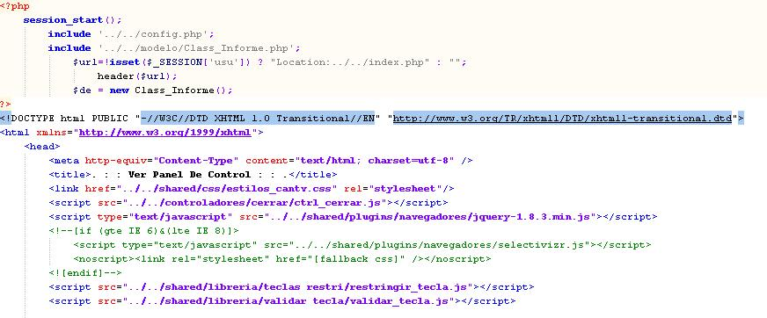

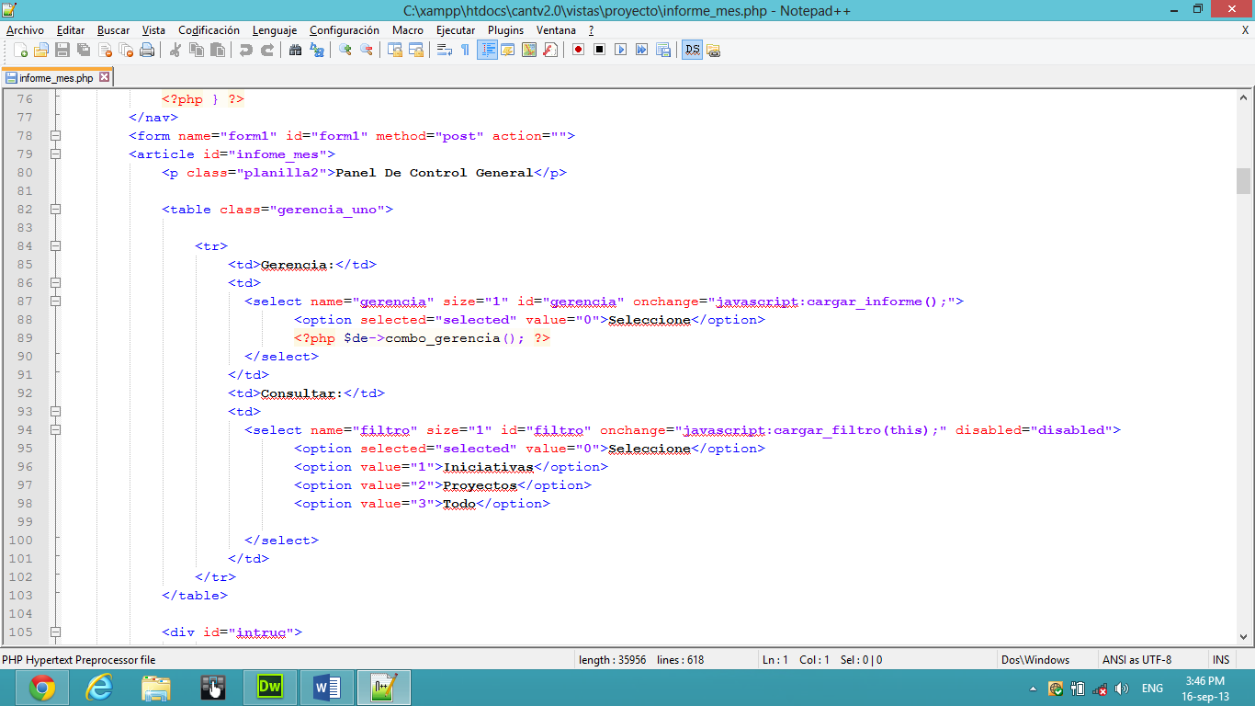

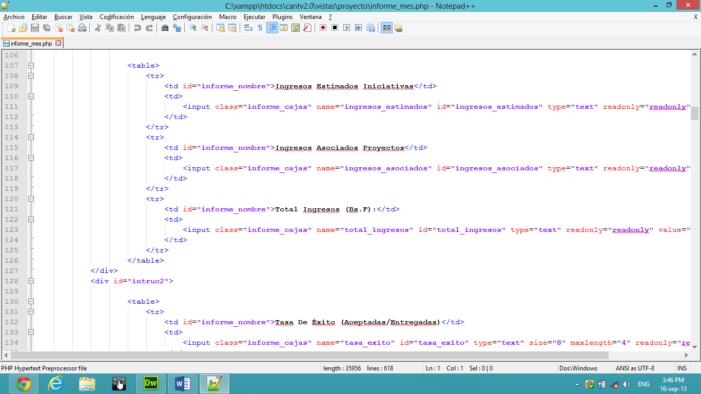

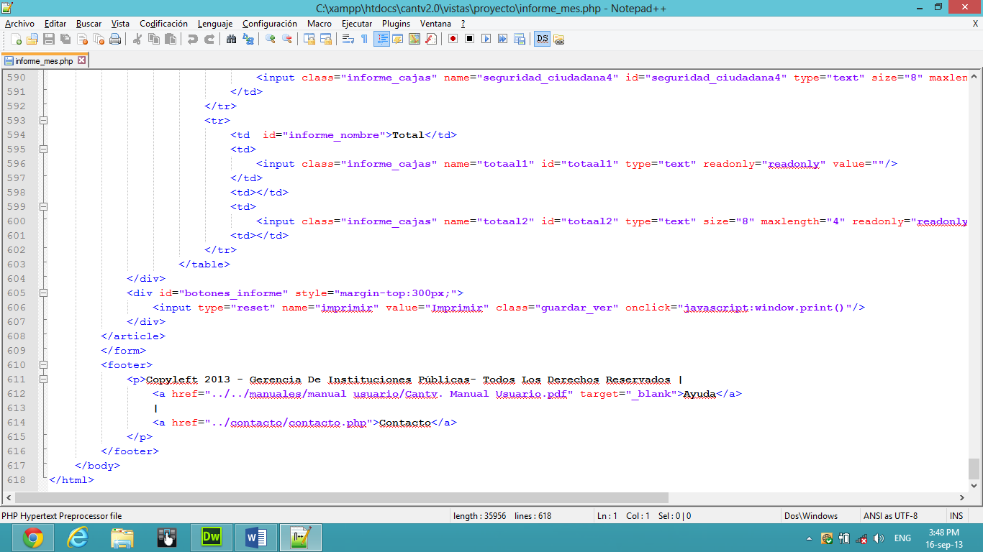

**Modelo- Seguimiento de Proyectos**

Las funciones que se encuentran en este modelo llamado Class_Seguimiento, permiten que se le haga un respectivo seguimiento a cada proyecto y poder actualizar la fase en donde se encuentra y sus respectivas características, además cuenta con unas alertas que se activan dependiendo del tiempo que tarde el proyecto en las fases

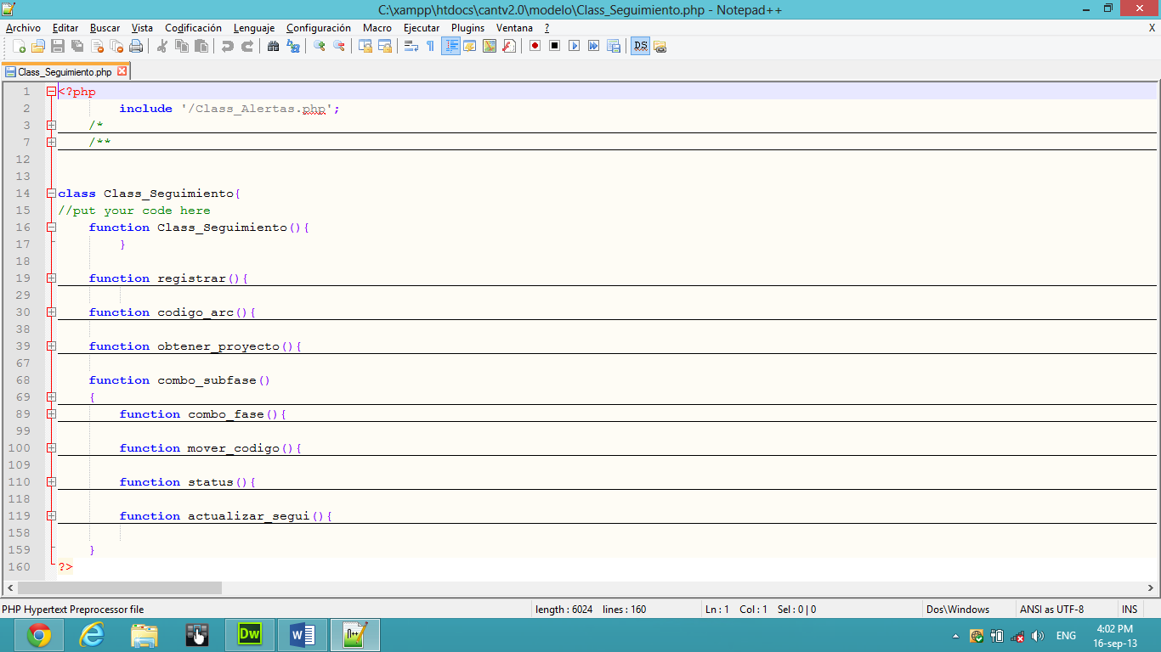

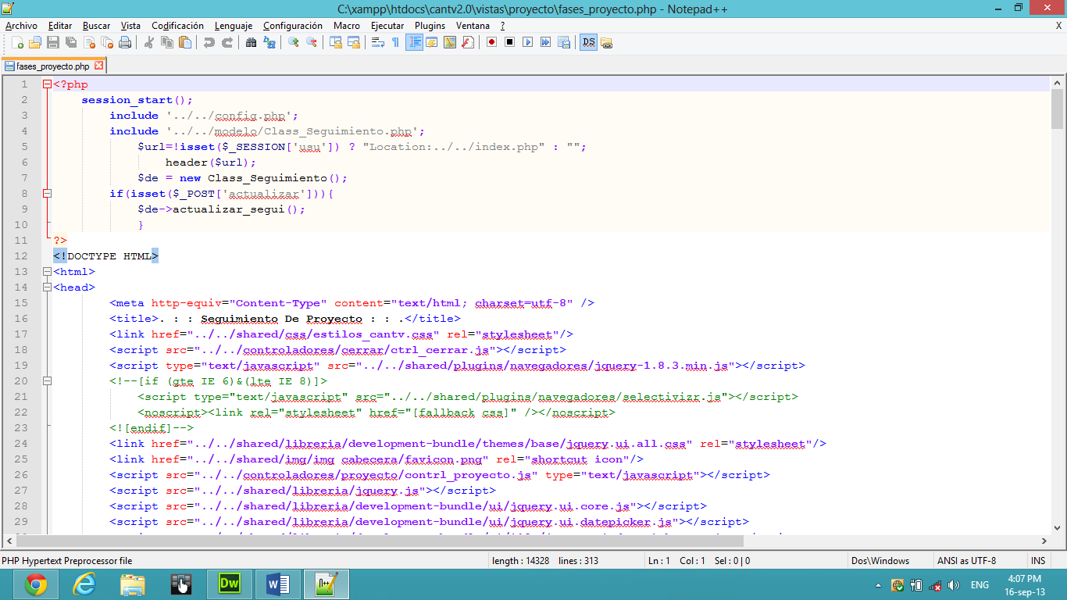**Vista- Seguimiento de Proyectos**

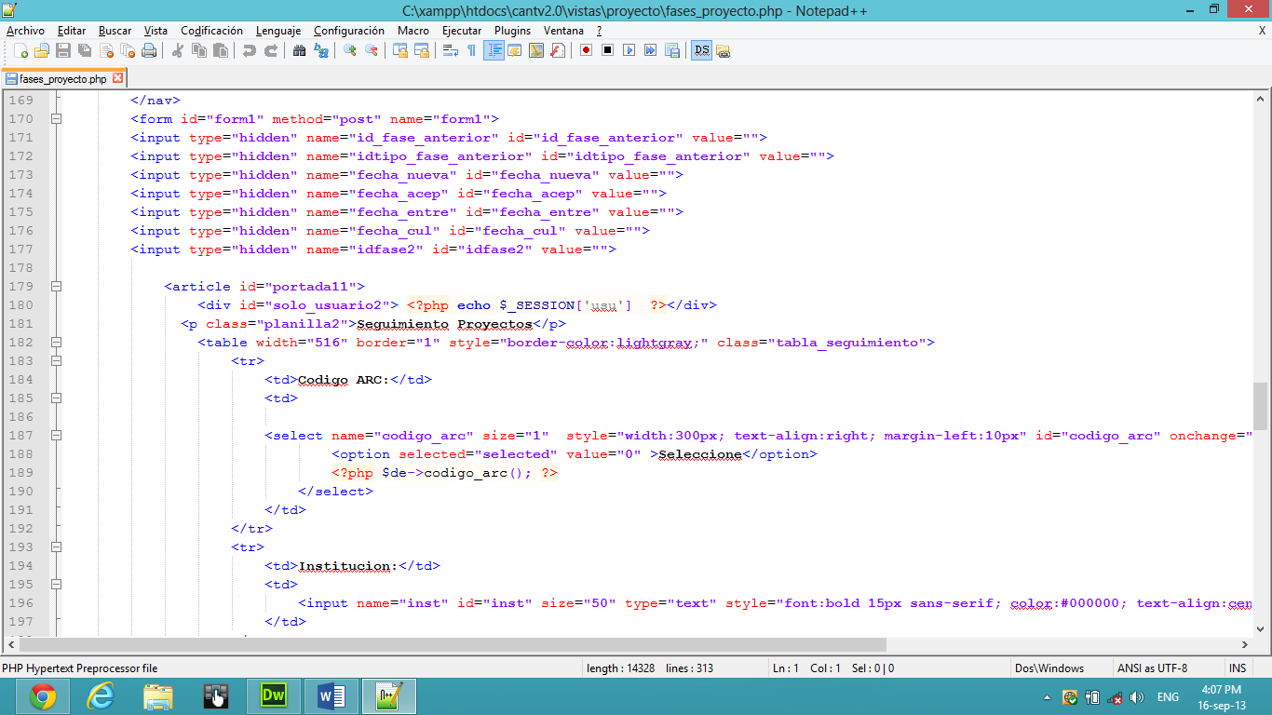

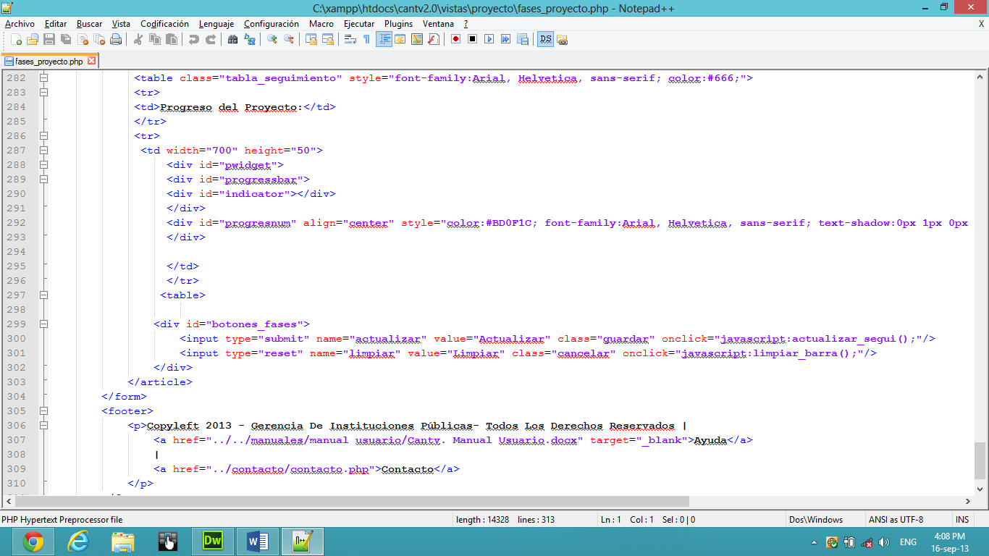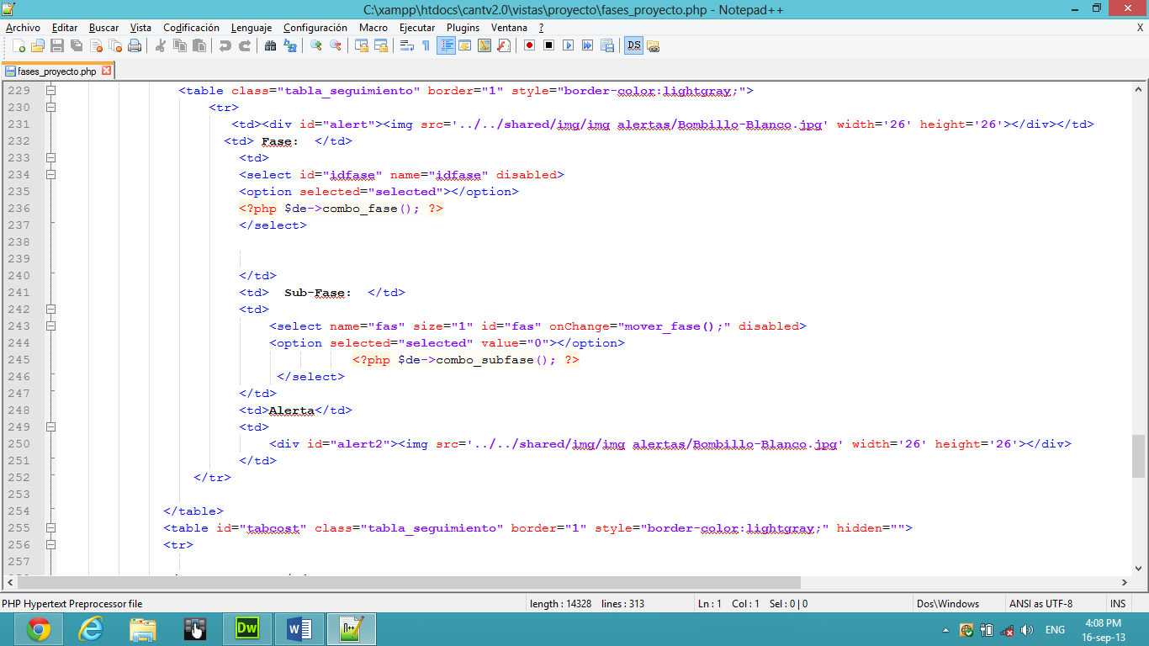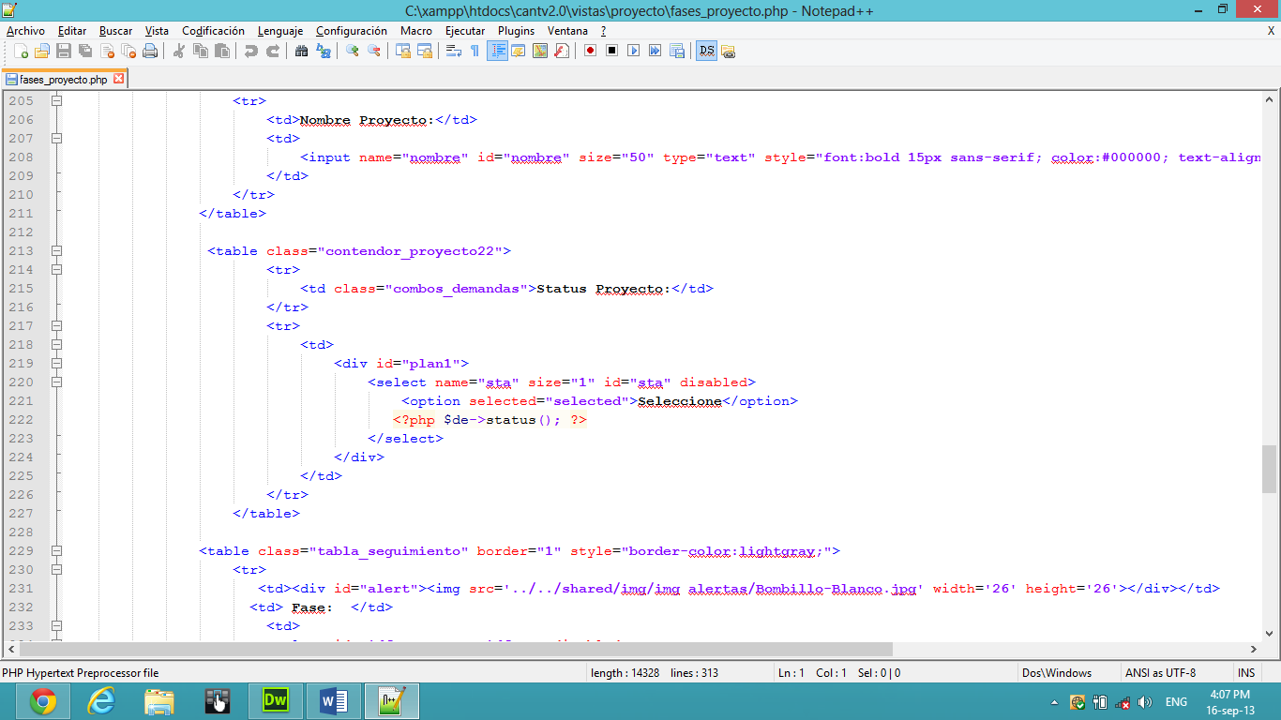

**Módulo Data IP**

En este módulo llamado Registrar DataIP, permite al usuario (Consultor) registrar una sede de la institución pública, llenando los diferentes campos establecidos como requisito principal para luego ser insertados en la base de datos. También puede ver el listado de las sedes que el posee.

**Registrar DataIP**

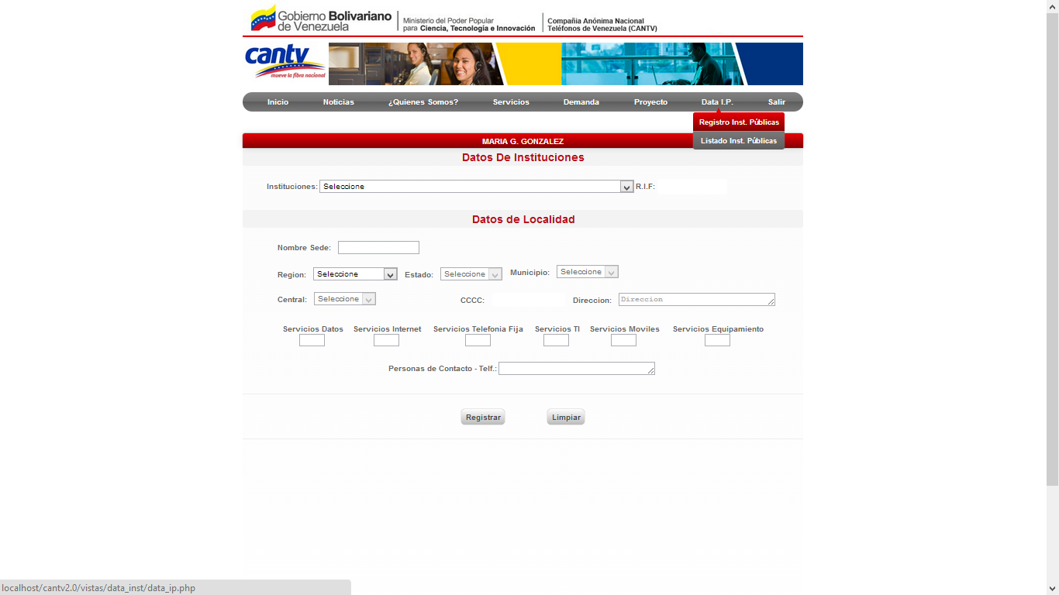

**Listado DataIP**

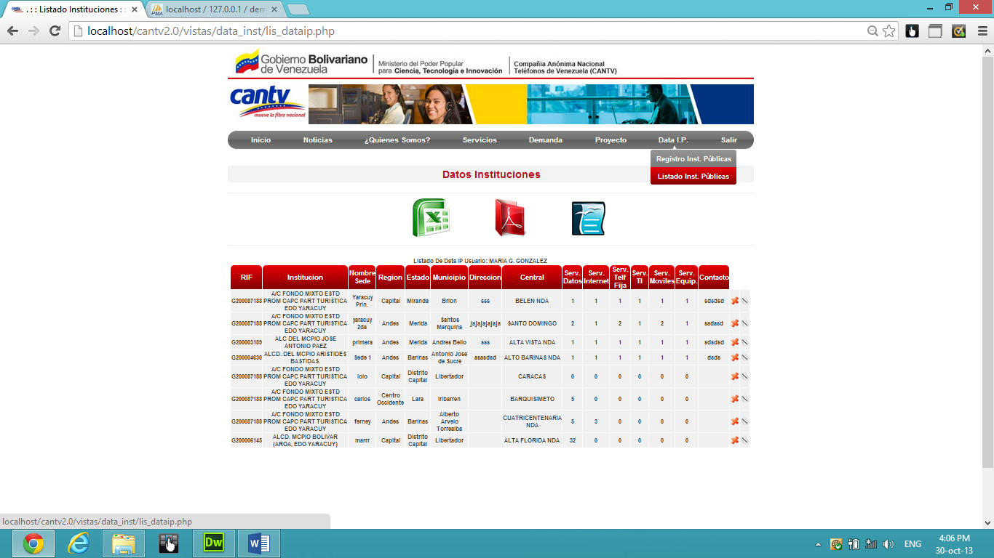

**Modelo- DataIP**

Las funciones que se encuentran en este modelo llamado Class_Data, permiten que se haga registro y modificaciones de las DataIP y sus respectivas características.

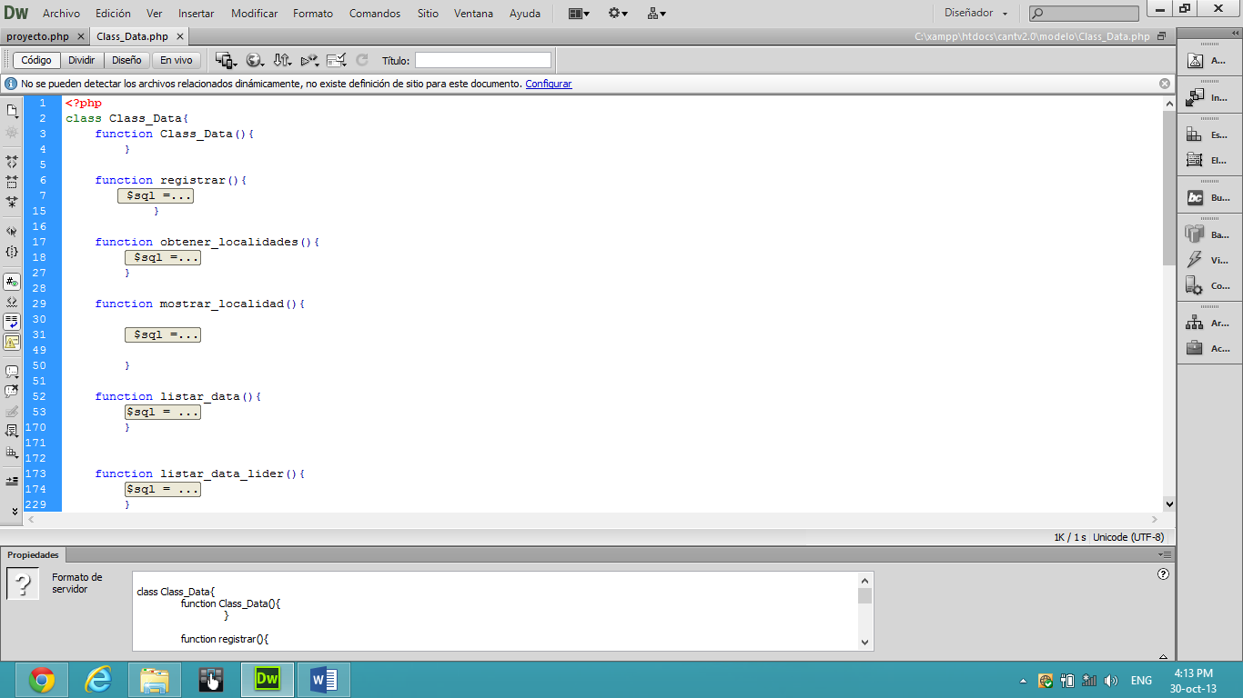

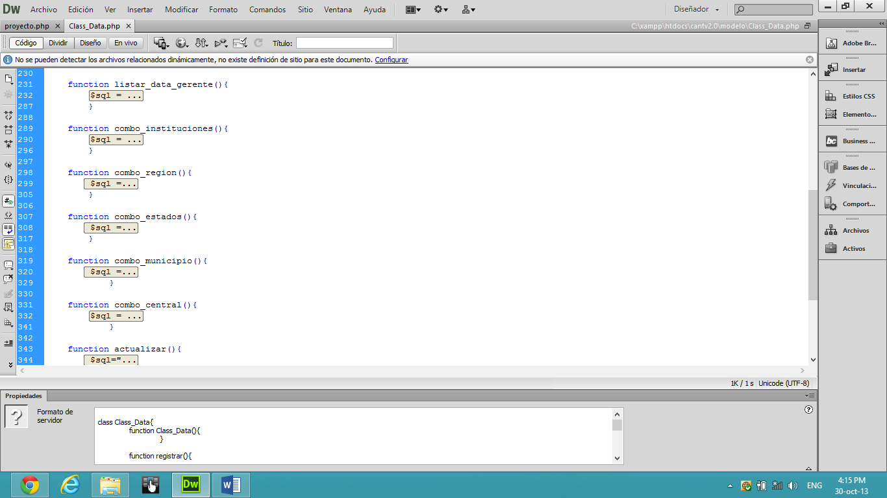

**Vista- Registrar DataIP**

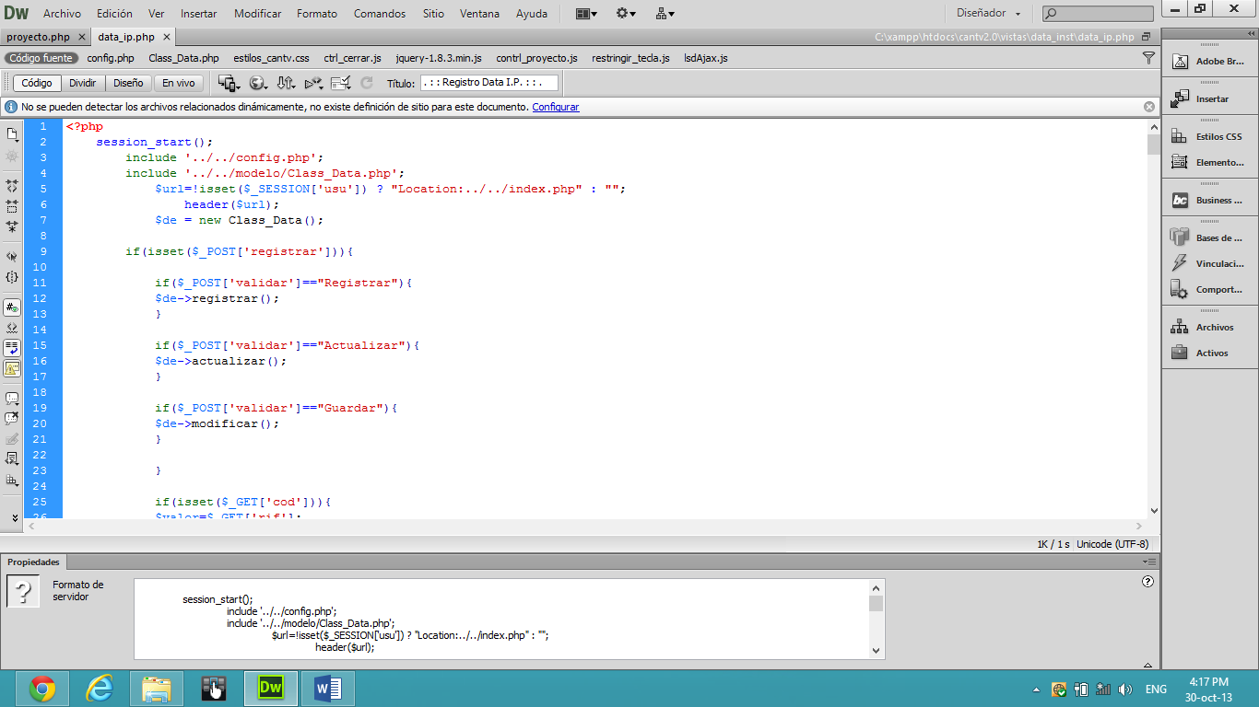

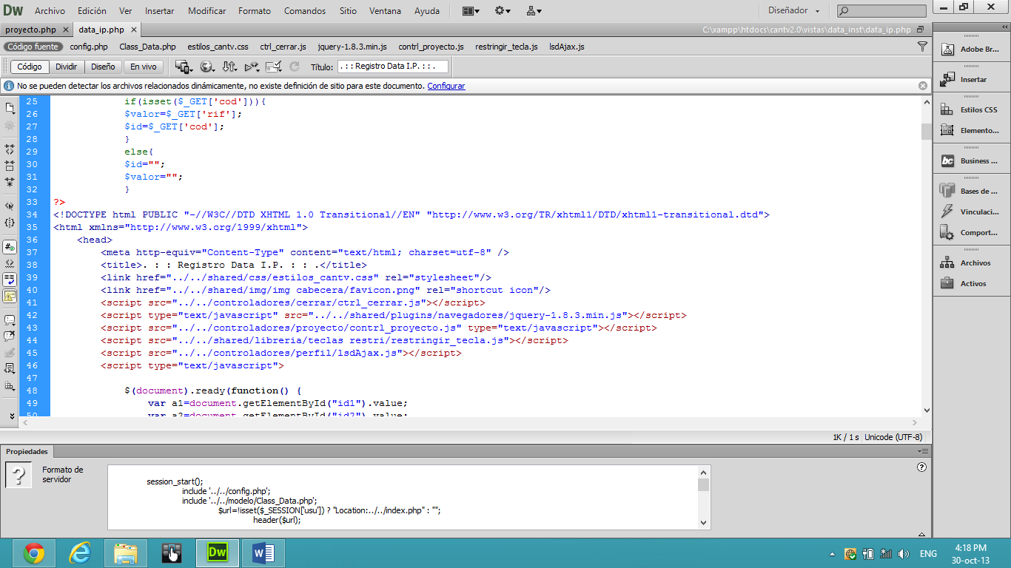

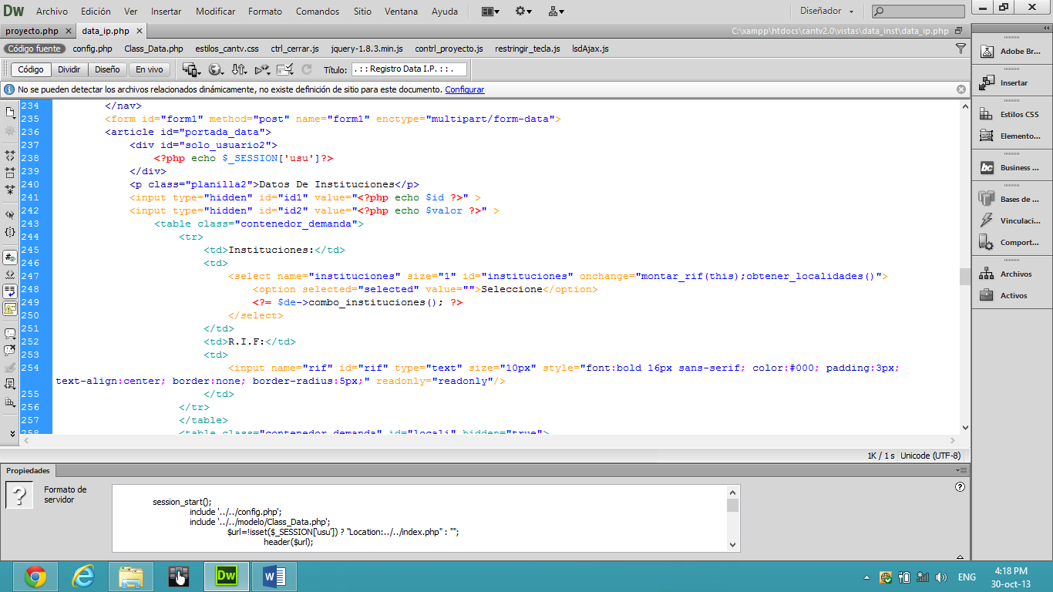

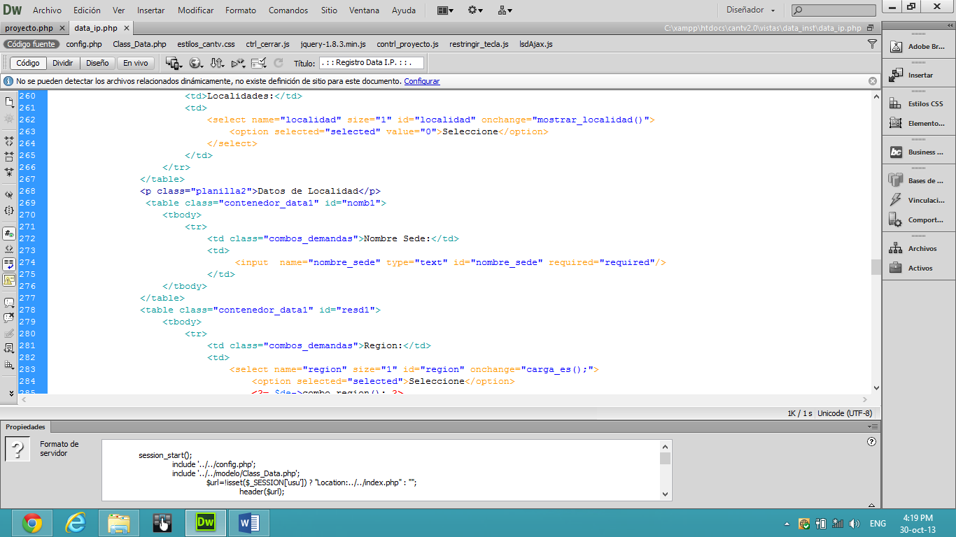

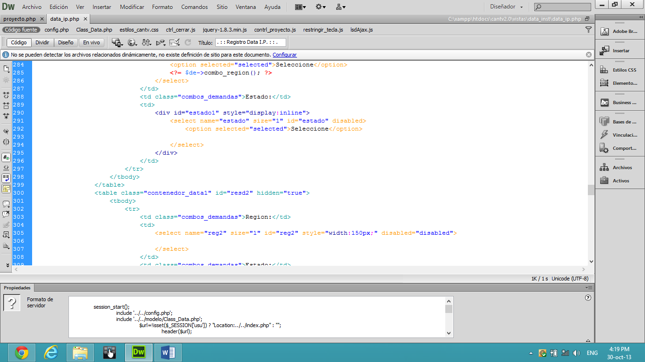

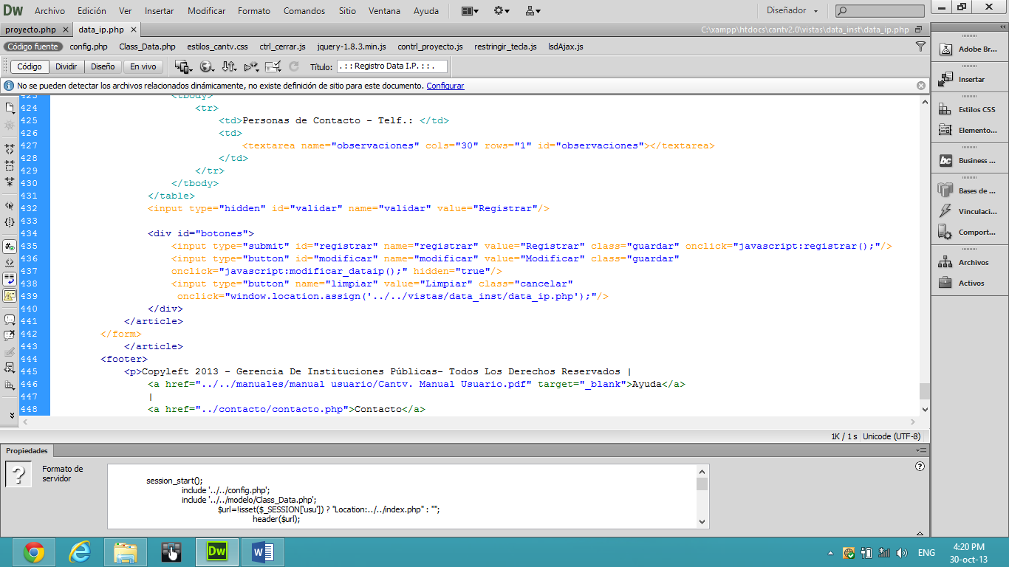

**Vista- Listado DataIP**

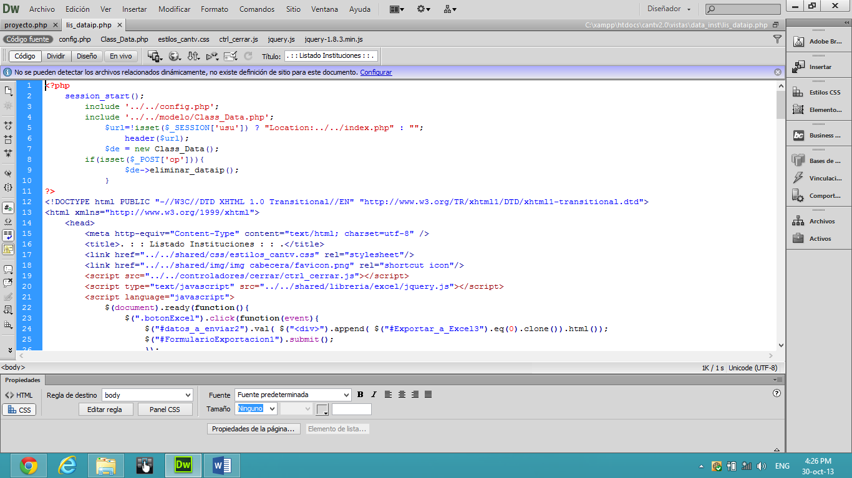

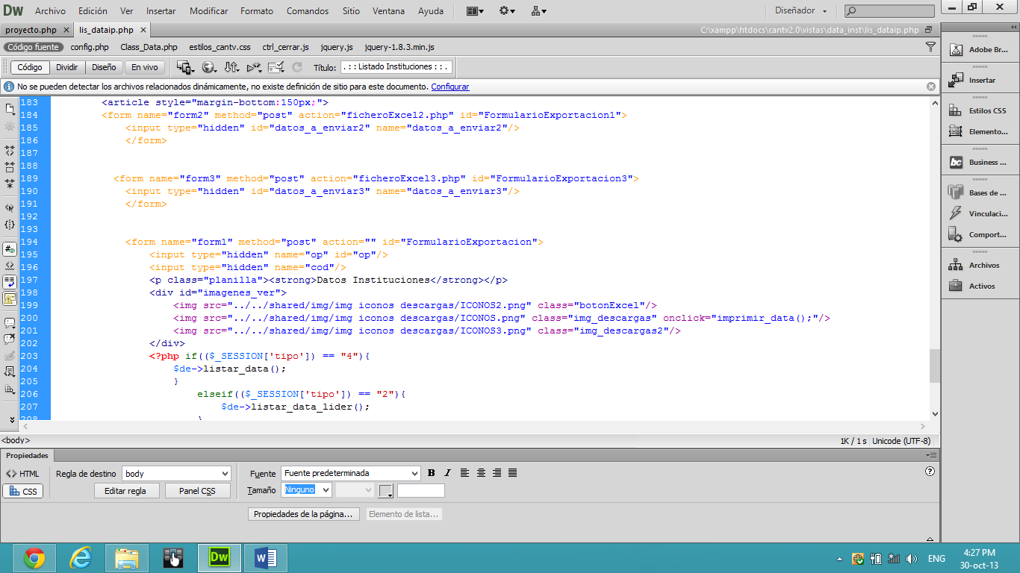

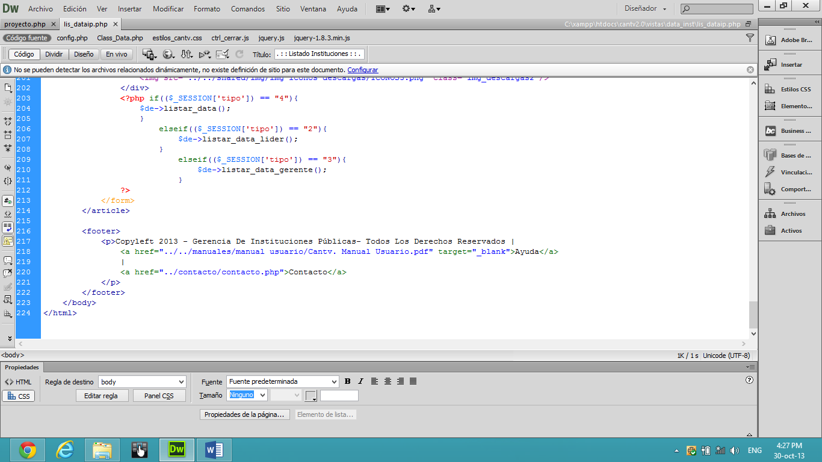

**Modelo Entidad Relación**

Se presenta el MER (Modelo Entidad Relación), este permitirá visualizar de manera directa cuales son las relaciones y dependencia entre entidades

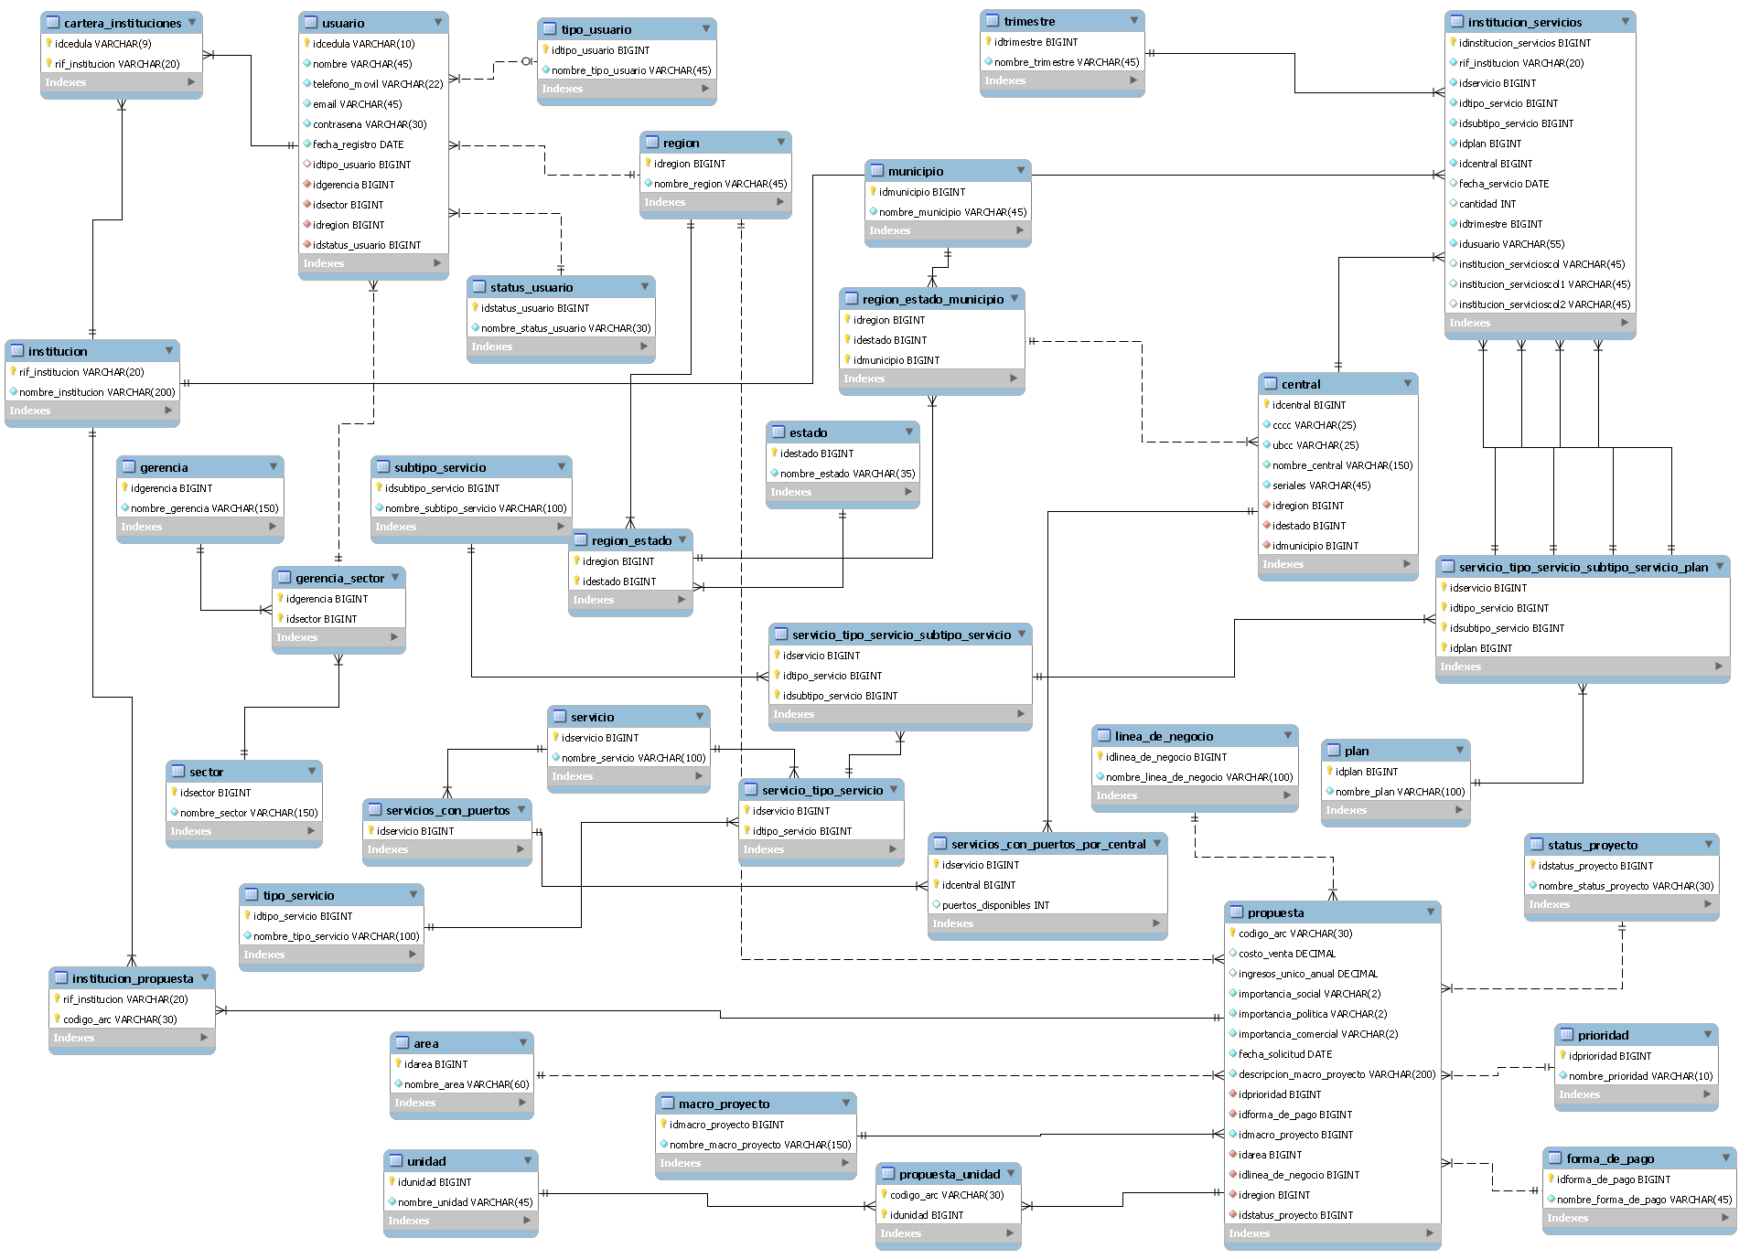

**Tablas de la Base de Datos**

Para el desarrollo del sistema se realizó una base de datos llamada “demanda_proyecto”, para la cual se crearon un total de 36 tablas en la cual se almacena la data correspondiente y necesaria para su posterior utilización durante el levantamiento de la demanda y gestión de proyectos

